小信助手智能体
用户操作手册
项目 | 内容
文档版本 | V1.0
对应程序版本 | 服务端 1.0.0、桌面客户端 1.0.0
适用对象 | 系统管理员、保障中心客服、运维人员、终端用户、第三方开发者
2026 年 10 月

目 录
1. 概述 5
1.1 系统组成 5
1.2 角色与可用功能 5
1.3 初始账号 5
2. 管理端通用操作 6
2.1 登录 6
2.2 界面布局 6
2.3 列表页通用操作 7
3. 首页总览 7
4. 终端资源管理 8
4.1 终端资源清单 8
4.2 云桌面资源清单 10
4.3 配件更换监测 10
4.4 监测指标与预警 11
4.5 终端异常预警 12
5. 终端运行监测 13
5.1 终端运行情况 13
5.2 终端运行数据 14
6. 客户端管理 15
6.1 版本管理 15
6.2 装机软件管理 16
6.3 型号数据字典 17
6.4 客户端软件配置 18
7. 消息管理 19
7.1 消息列表与新建消息 19
7.2 消息模板管理 21
8. 智能运维 22
8.1 运维工作台 22
8.2 来电登记 / 案例检索 23
8.3 工单池 24
8.4 案例库 25
9. 智能问答 26
9.1 问答测试 26
9.2 多轮会话管理 27
9.3 状态跟踪（意图槽位） 28
10. 模型管理 29
10.1 模型接入与配置 29
10.2 模型性能监控 30
10.3 模型微调 / 参数调整 31
10.4 模型评估 32
11. 信创知识库 33
11.1 知识库构建 33
11.2 检索测试与策略 34
11.3 RAG 链路监控 35
12. 合同智审 36
12.1 合同审查 36
12.2 审查规则管理 38
12.3 合同模板库 39
12.4 规则效果监控 39
13. 工具与插件 40
13.1 工具管理 40
13.2 工具调度 41
13.3 工具性能评估 42
13.4 插件开放平台 43
14. 系统管理 44
14.1 用户管理 44
14.2 系统设置 45
15. 运维人员移动端 46
15.1 登录 46
15.2 我的工单 47
15.3 处理工单 48
15.4 工单补录 49
16. 桌面客户端 50
16.1 启动与界面 50
16.2 一键提速 51
16.3 设备监测 51
16.4 智能问答 52
16.5 合同智审 52
16.6 消息中心 52
16.7 软件中心 52
16.8 设置 53
17. 典型业务流程 54
17.1 来电报修到办结 54
17.2 终端用户自助报修 54
17.3 新客户端版本发布 55
17.4 知识库建设与问答优化 55
18. 常见问题 55

本手册截图来自演示环境，数据为演示数据；实际界面以部署版本为准。系统安装与部署见《系统安装部署手册》。

1. 概述

1.1 系统组成
组成 | 访问方式 | 使用者
管理端 | 浏览器访问 http://服务器地址:8000/admin/ | 系统管理员、保障中心客服
运维人员移动端 | 手机浏览器访问 http://服务器地址:8000/h5/ | 运维人员
桌面客户端 | 终端上的“小信助手”程序 | 终端用户
开放平台 | 接口 /open/v1 + SDK | 第三方开发者

1.2 角色与可用功能
角色 | 管理端可见菜单 | 其他
管理员（admin） | 全部菜单 | —
客服（cs） | 首页总览、消息管理、智能运维、智能问答、合同智审 | —
运维（ops） | 首页总览、智能运维、智能问答、合同智审 | 主要使用移动端处理工单
终端用户 | — | 使用桌面客户端

1.3 初始账号
账号 | 角色 | 初始密码
admin | 管理员 | admin123
kefu | 客服 | 123456
yunwei1、yunwei2 | 运维（市保障中心） | 123456
changshang | 运维（纳管厂商） | 123456
xqyunwei | 运维（区县保障站） | 123456

首次登录后请立即修改密码（见 14.2）。

2. 管理端通用操作

2.1 登录
- 浏览器打开 http://服务器地址:8000/admin/（直接访问服务器地址也会自动跳转）；
- 输入账号和密码，点击“登 录”，或在密码框中按回车。
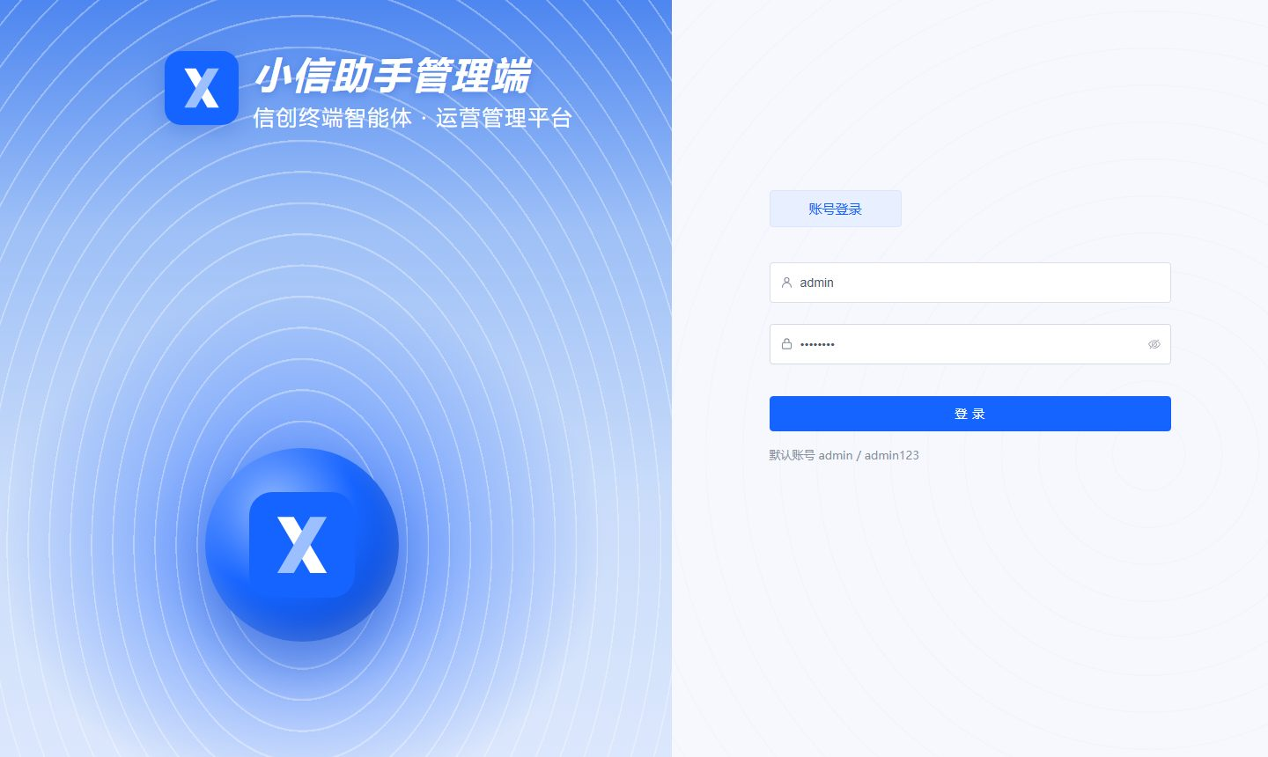
图 1 登录页
登录有效期默认 24 小时，过期后需要重新登录。

2.2 界面布局
区域 | 说明
顶部栏 | 左侧为系统名称；右侧显示当前角色和姓名，点击后可“退出登录”
左侧菜单 | 按角色显示功能菜单，点击一级菜单展开二级菜单
面包屑栏 | 显示当前所在位置；最左侧按钮可收起 / 展开左侧菜单
内容区 | 当前页面的内容，标题前有蓝色箭头

2.3 列表页通用操作
大多数列表页（如用户、版本、软件、字典、模板、规则）操作方式相同：
操作 | 方法
查询 | 在顶部输入关键字或选择筛选条件，点击“搜 索”；点击“重 置”清空条件
新增 | 点击“新 增”，在弹窗中填写后点击“保存”
编辑 | 点击行内“编辑”，修改后点击“保存”
删除 | 点击行内“删除”，在确认框中点击“确定”
翻页 | 在列表右下角切换页码、每页条数，或输入页码跳转

3. 首页总览
菜单：首页总览
展示接入小信助手的终端统计：
- 统计卡片：接入终端总数、在线终端、离线终端、信创终端、云桌面终端、未处理预警；
- 指标卡片：接入率、替代完成率、双轨率、活跃率（近 7 日）、违规双系统数，不达标时显示为橙色或红色；
- 图表：操作系统分布、CPU 分布、部门分布、近 14 日活跃终端、负载 TOP10（在线）、客户端版本分布、品牌分布。
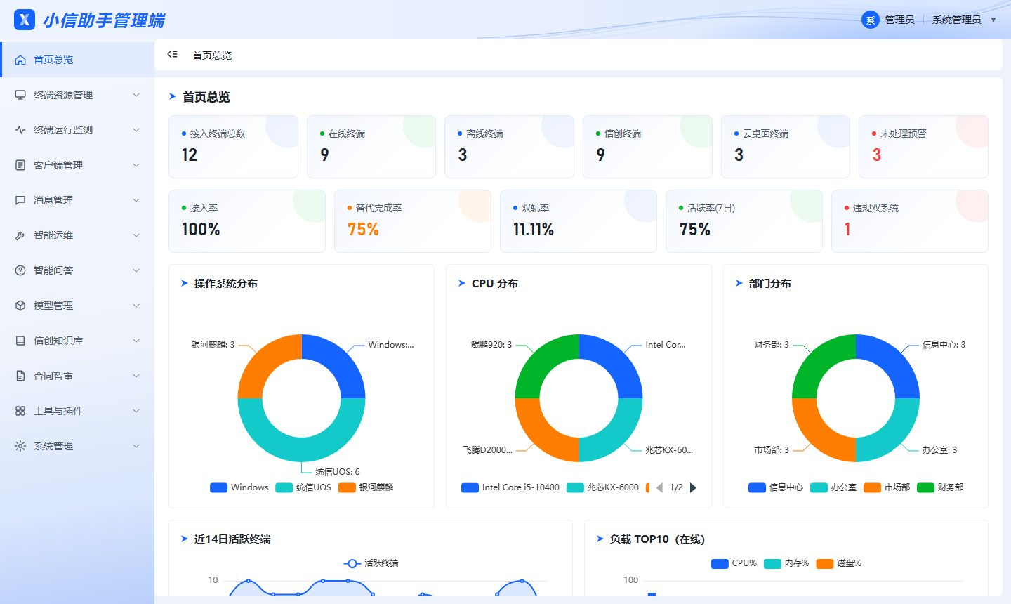
图 2 首页总览

4. 终端资源管理

4.1 终端资源清单
菜单：终端资源管理 → 终端资源清单
- 按需输入“主机名 / 使用人 / IP / 序列号”关键字，或选择部门、状态、是否信创、双系统、云桌面、操作系统、CPU、品牌，点击“查询”；
- 列表显示主机名、使用人、部门、IP、CPU、操作系统、内存 / 硬盘、当前负载、是否信创、双系统、状态、客户端版本、最后上报时间。
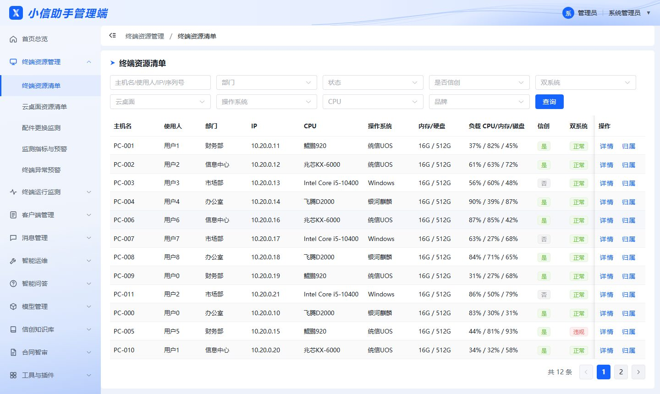
图 3 终端资源清单
- 点击行内“详情”，打开终端详情：上方为完整采集信息，中间为负载趋势，下方页签可查看该终端的配件变更、预警、运行记录和原始采集数据。
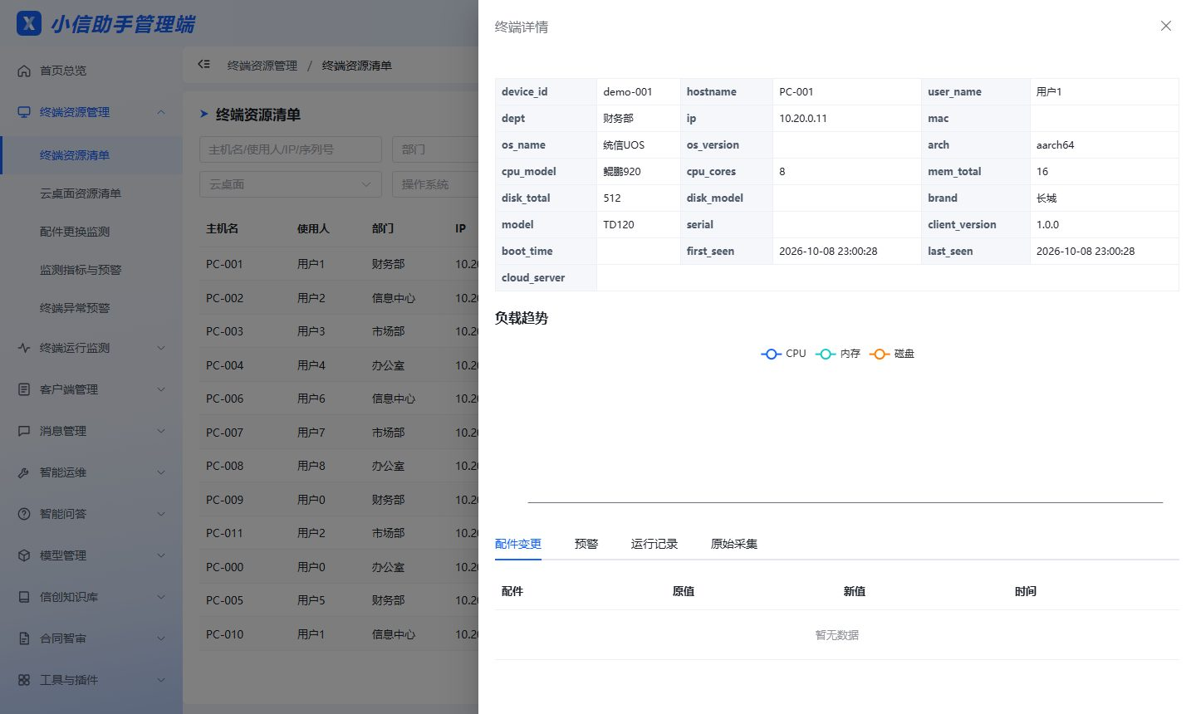
图 4 终端详情

4.2 云桌面资源清单
菜单：终端资源管理 → 云桌面资源清单
- “云桌面资源清单”页签：按云桌面服务端分组，展示其下的用户端终端（主机、使用人、部门、操作系统、状态、最后上报），可按“用户端主机名 / 使用人 / IP”查询；
- “云桌面服务端”页签：维护云桌面服务器（名称、IP、配置、位置、备注）。
终端在客户端“设置”中勾选“本机为云桌面用户端”并填写云桌面服务端名称后，会归入对应服务端。
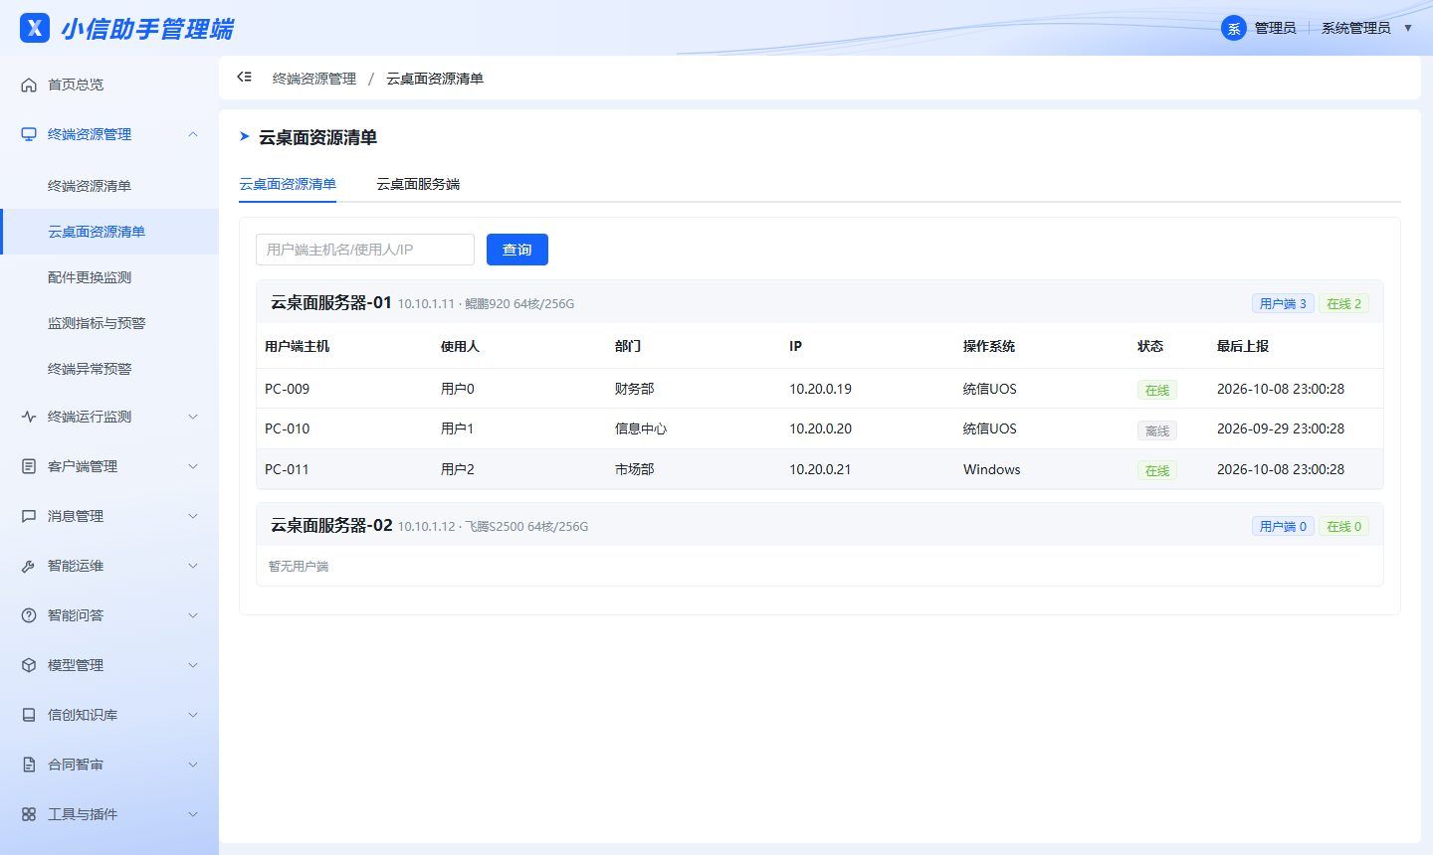
图 5 云桌面资源清单

4.3 配件更换监测
菜单：终端资源管理 → 配件更换监测
客户端发现配件变化（CPU、内存、硬盘、操作系统、品牌、型号、序列号、网卡 MAC）时会上报到这里。
- 可按“设备 ID / 配件”和确认状态（未确认 / 已确认）查询；
- 核实变更属实（例如有对应的维修工单）后，点击“确认更换”。
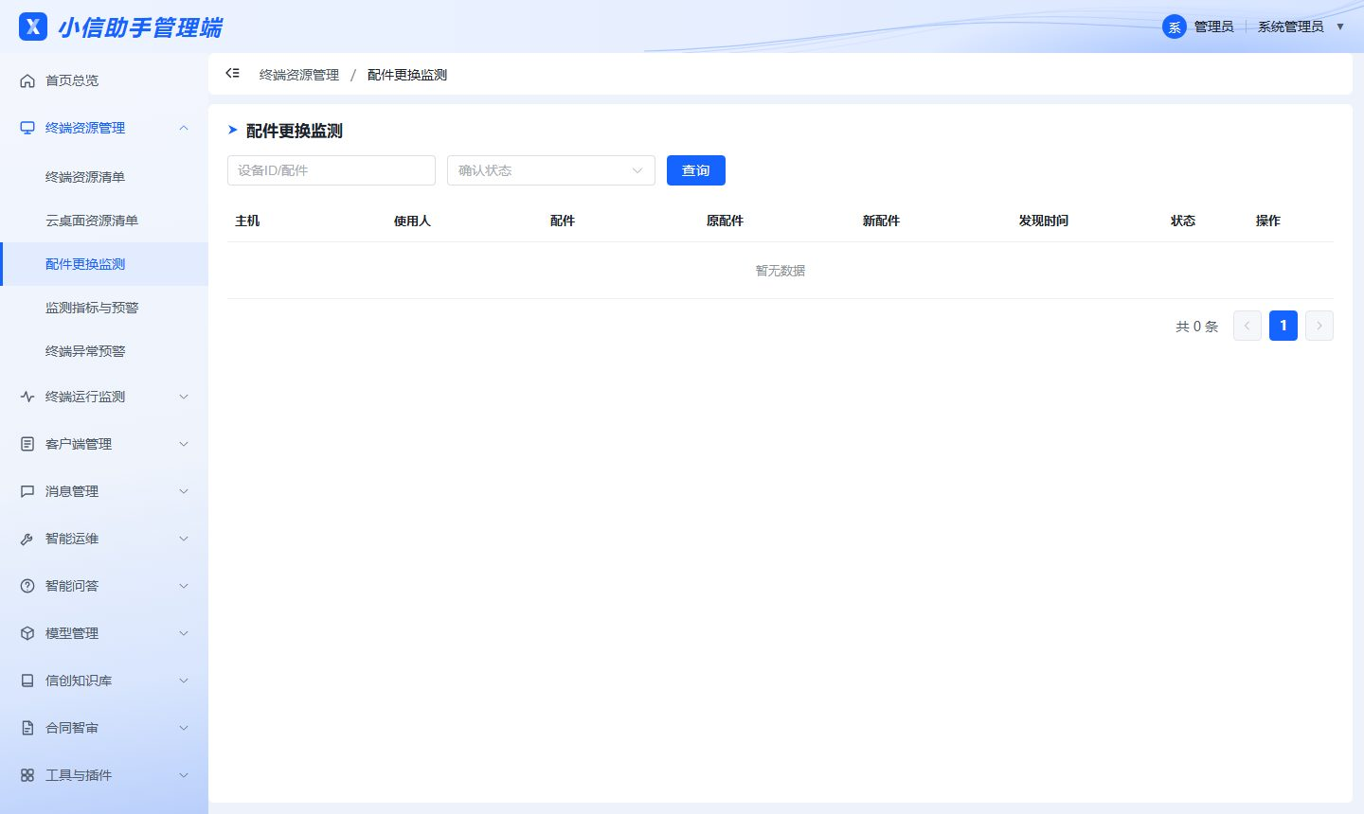
图 6 配件更换监测

4.4 监测指标与预警
菜单：终端资源管理 → 监测指标与预警
- 指标预警：列出未达标的指标（如接入率低于 90%）；
- 全局指标：接入率、替代完成率、双轨率、活跃率、违规双系统数；
- 各部门对比、部门指标明细：按部门统计终端数、信创数和各项指标；
- 异常 / 不合规终端：列出违规双系统、非信创等问题终端；
- 指标阈值与应接入数配置：设置各指标的预警阈值，以及“应接入终端总数”（填 0 表示按已接入数计算），点击“保存”。
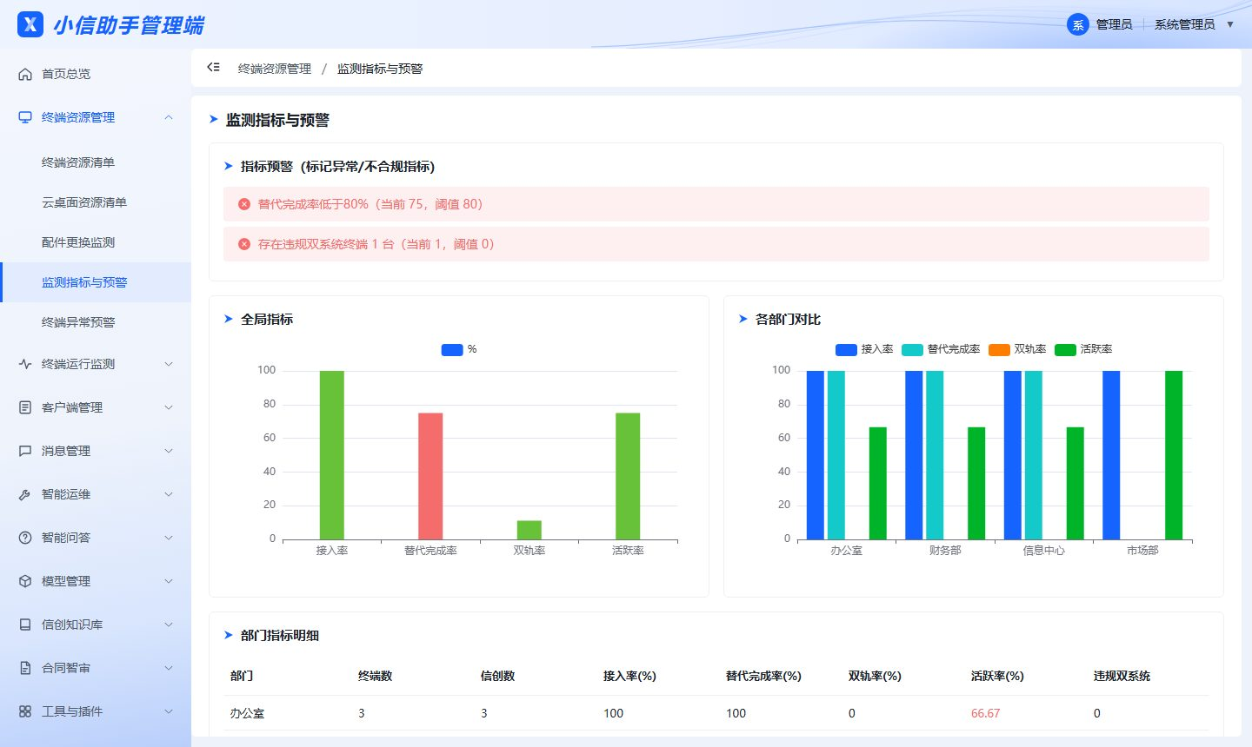
图 7 监测指标与预警
指标计算口径：
指标 | 计算方法
接入率 | 已接入终端数 ÷ 应接入终端数
替代完成率 | 信创终端数 ÷ 已接入终端数
双轨率 | 同时使用信创和非信创终端的人数 ÷ 有使用人信息的人数
活跃率 | 近 7 天有上报的终端数 ÷ 已接入终端数
违规双系统数 | 检测到双系统的终端数

4.5 终端异常预警
菜单：终端资源管理 → 终端异常预警
- 预警信息页签：按内容 / 设备、状态（未处理 / 已处理）、级别查询；处理后点击行内“处理”，或勾选多条后点击“批量处理”。
- 预警规则页签：新增或编辑规则，设置规则名称、监测项、比较符、阈值、级别、是否启用。
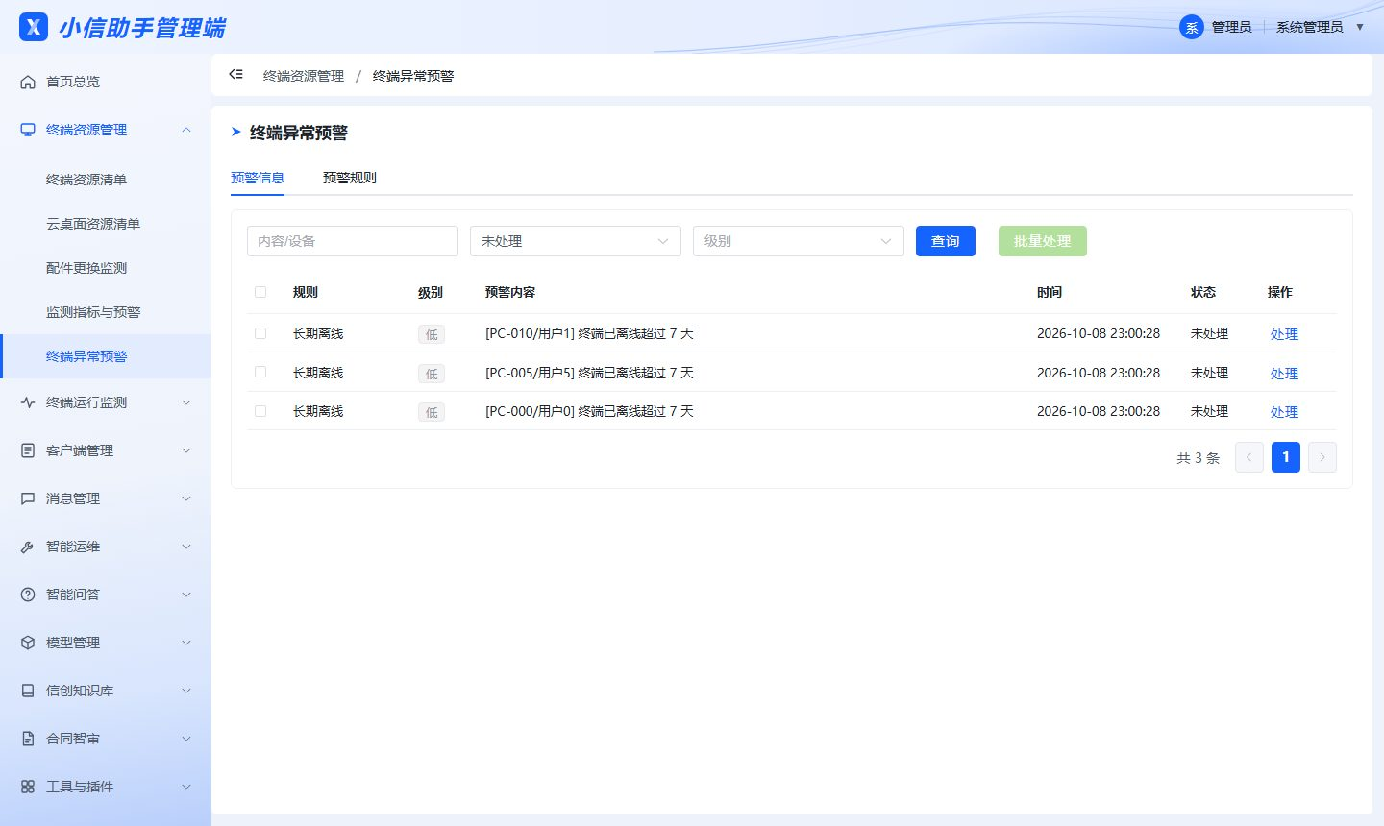
图 8 终端异常预警
监测项 | 说明 | 阈值示例
CPU / 内存 / 磁盘使用率 | 超过阈值时预警 | > 90
长期离线 | 离线天数超过阈值 | > 7
违规双系统 | 检测到双系统 | = 1
配件更换 | 发生配件变更 | = 1
U 盘使用 | 出现 U 盘插入记录 | = 1
违规软件 | 安装或运行了指定软件 | in 迅雷,thunder,steam
非信创终端 | 终端不是信创终端 | = 1

同一终端、同一规则 6 小时内只产生一条未处理预警。

5. 终端运行监测

5.1 终端运行情况
菜单：终端运行监测 → 终端运行情况
切换“按日 / 按周”，查看活跃终端数量趋势。
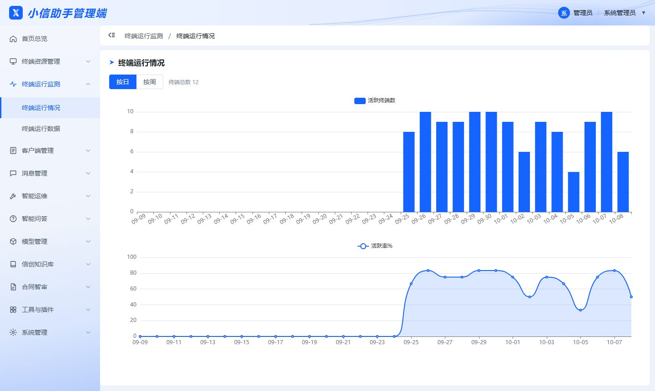
图 9 终端运行情况

5.2 终端运行数据
菜单：终端运行监测 → 终端运行数据
查看客户端采集的开关机、已装应用、应用使用、U 盘使用、打印机使用记录。可按数据类型和设备 ID 查询；上方图表显示近 7 日各类数据的分布和应用使用 TOP15。
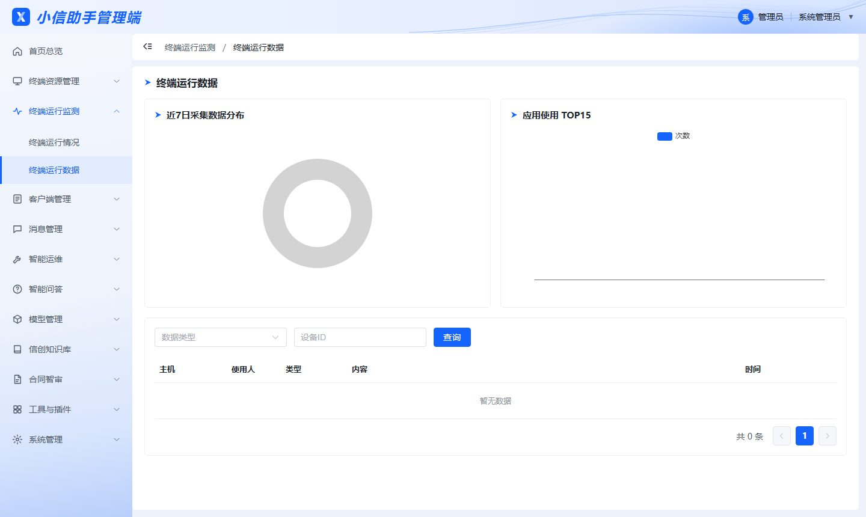
图 10 终端运行数据

6. 客户端管理

6.1 版本管理
菜单：客户端管理 → 版本管理
- 点击“新 增”，填写版本号（如 1.1.0）、平台（linux / windows）、架构（all / amd64 / arm64）、变更说明，状态选“草稿”，保存；
- 在行内点击“上传安装包”，选择打包好的 .deb 或安装文件；
- 编辑该版本，将状态改为“已发布”（需要强制升级时勾选“强制更新”）；
- 客户端下次启动检查更新时，会提示用户下载新版本。不再使用的版本可改为“已下线”。
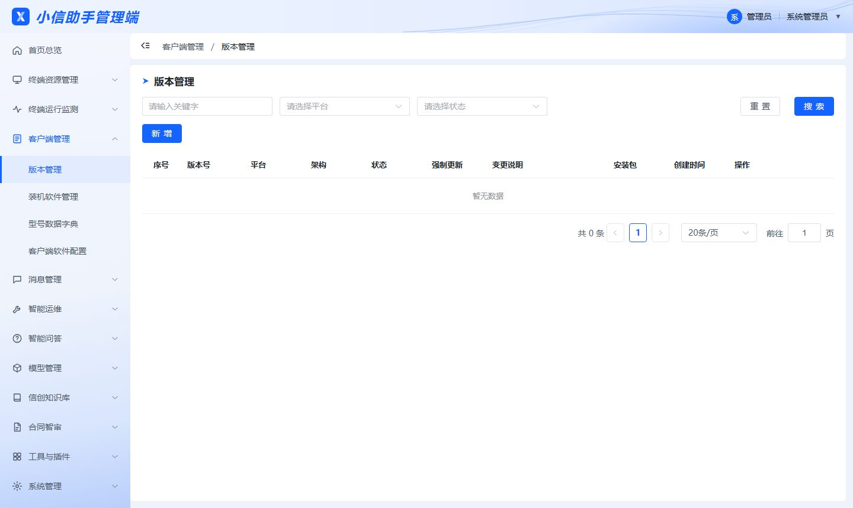
图 11 版本管理

6.2 装机软件管理
菜单：客户端管理 → 装机软件管理
- 点击“新 增”，填写软件名称、版本、分类、平台、说明，保存；
- 在行内点击“上传安装包”；
- 终端用户可在客户端“软件中心”中下载安装。
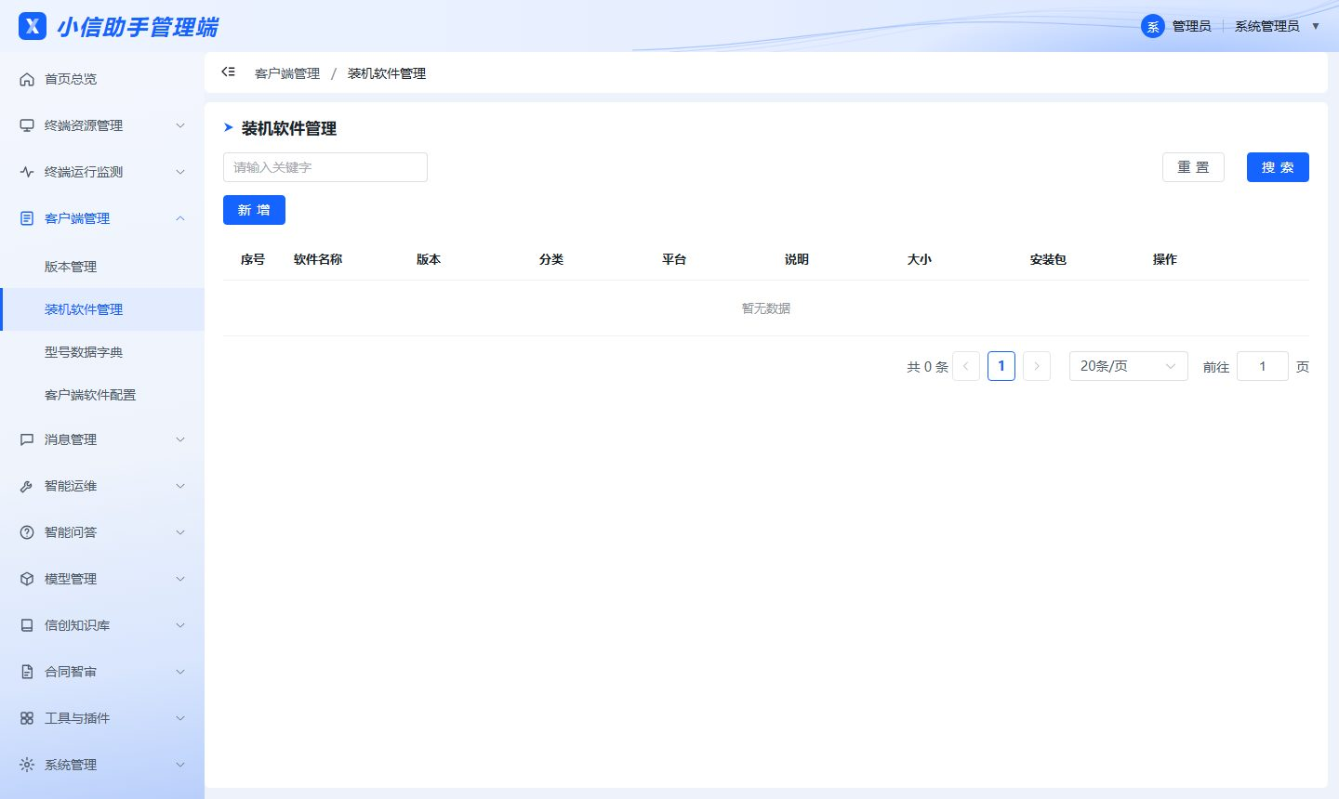
图 12 装机软件管理

6.3 型号数据字典
菜单：客户端管理 → 型号数据字典
客户端采集到的原始文本（如 Phytium FT-2000/4）通过字典转换为规范名称（如“飞腾FT-2000/4”），并参与信创判定。
- 点击“新 增”，选择字典类型（cpu / brand / model / os / disk），填写采集原始值（包含匹配）、规范名称；国产 CPU 在“属性”中填“信创”；
- 字典修改后，点击“按字典重新标准化终端数据”，对已接入的终端重新转换。
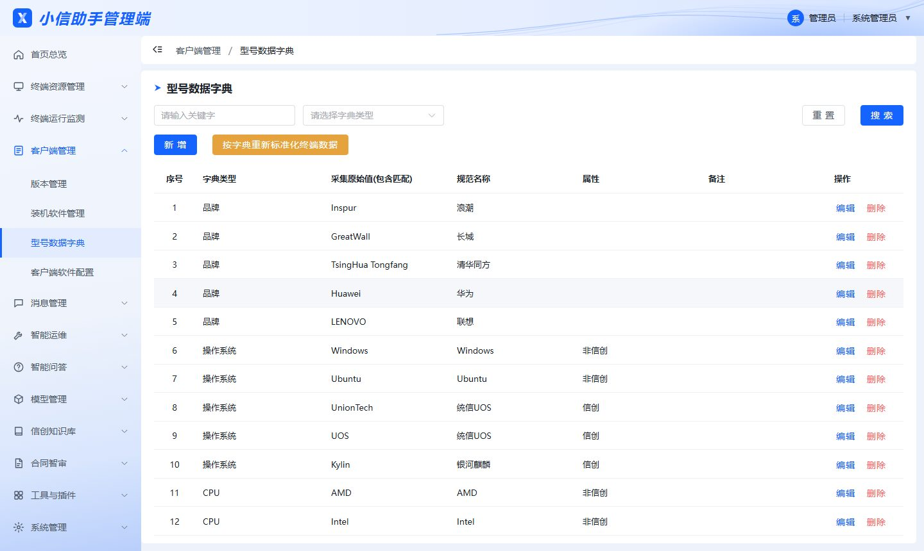
图 13 型号数据字典

6.4 客户端软件配置
菜单：客户端管理 → 客户端软件配置
配置客户端各任务的执行方式和周期，修改后客户端下次上报时生效。
配置项 | 执行方式 | 默认值
双系统监测进程 | 启动时 | —
版本检查 | 启动时 | —
配件信息采集 | 固定间隔 | 3600 秒
运行负载采集（心跳） | 固定间隔 | 300 秒
运行数据采集（应用 / U 盘 / 打印） | 固定间隔 | 1800 秒
消息拉取 | 固定间隔 | 120 秒
闲置进程判定 CPU 阈值 | 手动 | 0.5%
大文件阈值 | 手动 | 100MB

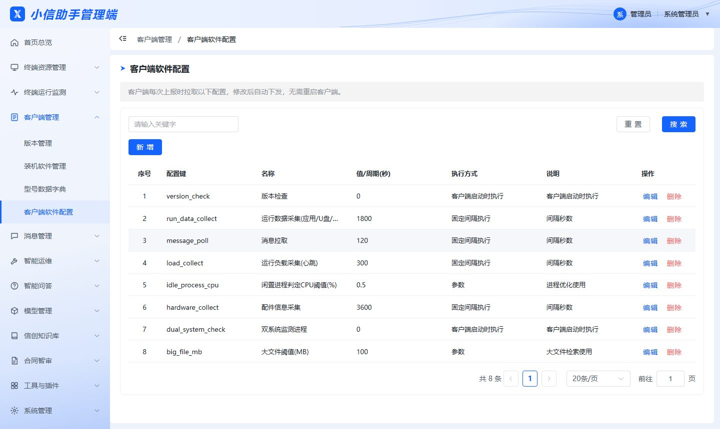
图 14 客户端软件配置

7. 消息管理

7.1 消息列表与新建消息
菜单：消息管理 → 消息列表/新建任务
列表显示消息名称、推送范围、创建时间、发送时间、发送对象数、阅读对象数和状态。行内操作：
按钮 | 说明
编辑 / 查阅/编辑 | 修改未发送的消息，或查看已发送的消息
立即发送 | 立即发送草稿或待发送的消息
阅读情况 | 查看每台终端的送达和阅读时间
删除 | 删除消息

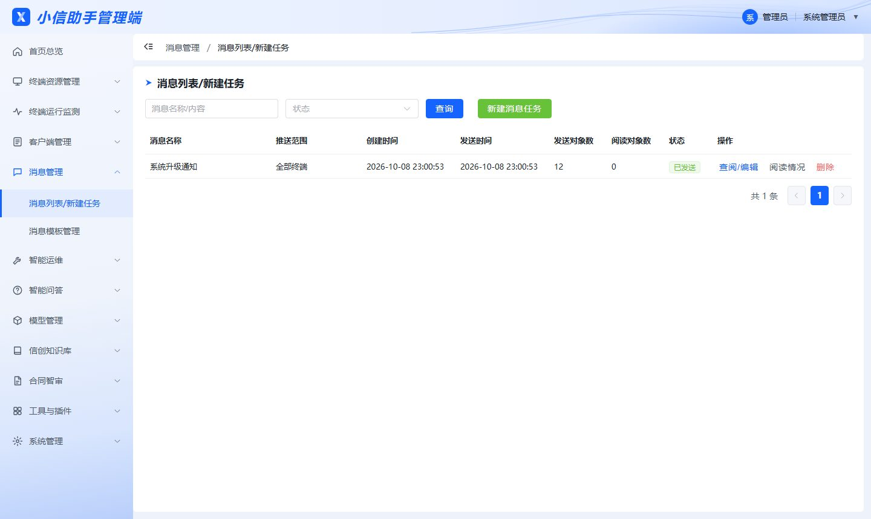
图 15 消息列表
新建消息：
- 点击“新建消息任务”；
- 可在“消息模板”中选择模板（内容会带入，可二次编辑），或直接填写消息名称和消息内容；
- 选择推送范围：全部终端 / 按部门 / 指定终端（填写主机名或设备 ID，逗号分隔）；
- 选择发送方式：即时发送，或定时发送并选择发送时间；
- 点击“立即发送”（或“定时发送”）；暂不发送可点击“存草稿”。
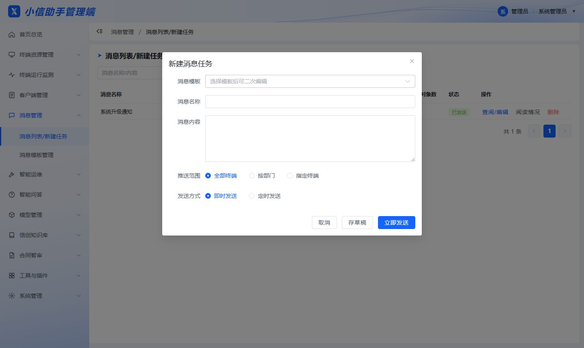
图 16 新建消息
终端客户端收到消息后在屏幕右下角弹窗提醒，悬浮助手显示红点。

7.2 消息模板管理
菜单：消息管理 → 消息模板管理
维护常用消息模板（模板名称、消息标题、模板内容），新建消息时可直接引用。
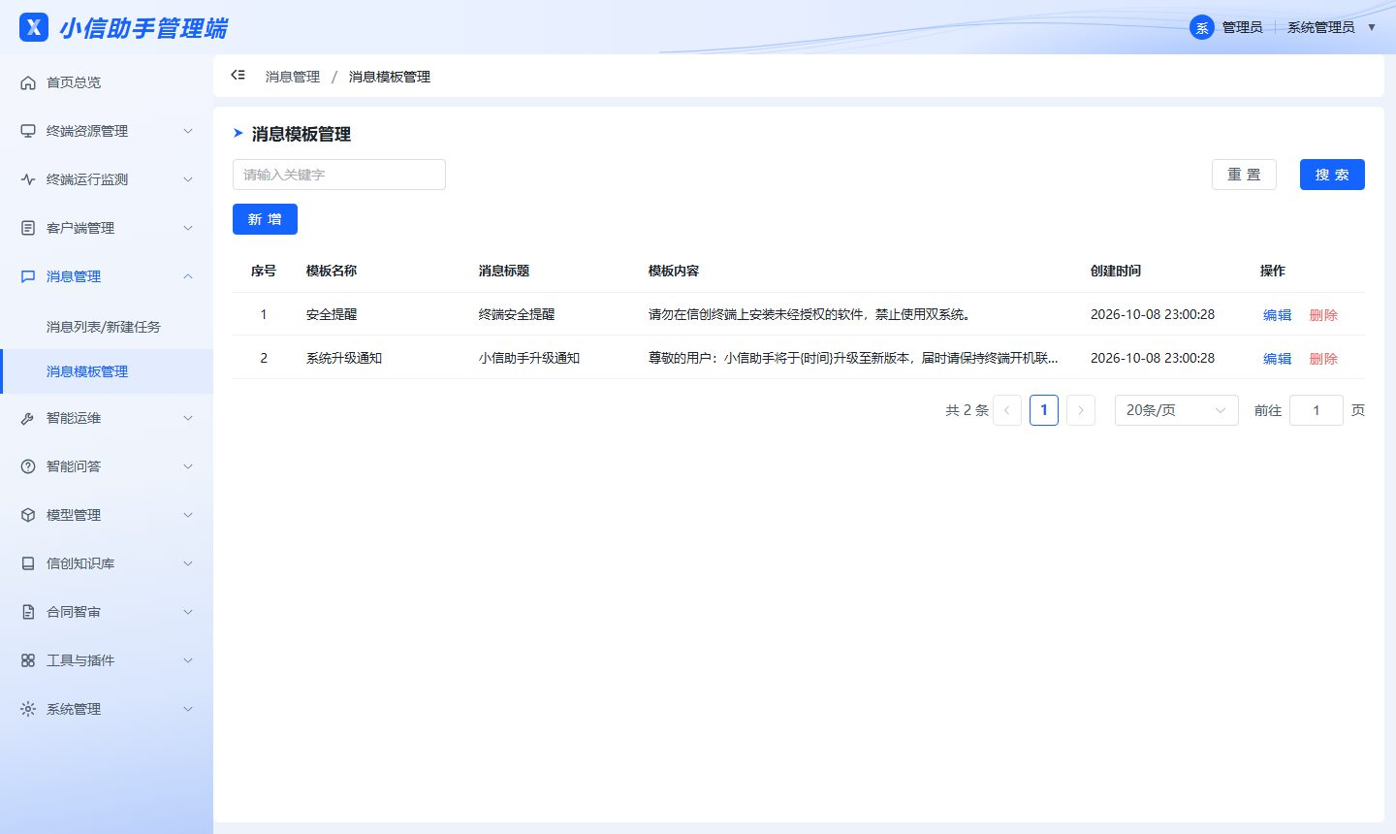
图 17 消息模板

8. 智能运维

8.1 运维工作台
菜单：智能运维 → 运维工作台
- 顶部统计各状态的工单数量；
- 工单预警：提示待指派、挂起待审核的工单；
- 近 7 日工单趋势；
- 我的待办（快捷入口）：点击可直接处理。
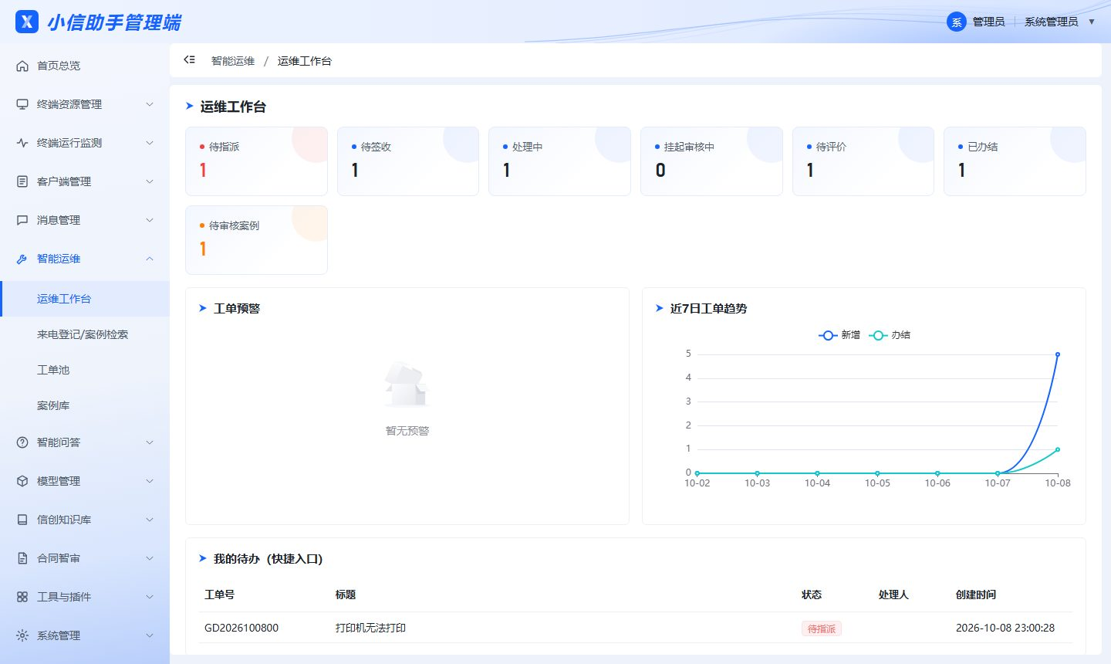
图 18 运维工作台

8.2 来电登记 / 案例检索
菜单：智能运维 → 来电登记/案例检索
登记来电问题：
- 填写问题标题、问题描述，选择问题分类；
- 填写报修人、联系电话、部门、地点、设备信息；
- 选择问题状态：
  - 待处理（进入指派流转）：生成待指派工单，也可在“直接指派”中选择运维人员；
  - 已办结（补录，不流转）：作为补录工单，填写解决方案后直接办结；
- 点击“提交登记”。
检索案例：在右侧输入关键字，点击“检索”，查看已审核案例的解决方案，高质量案例排在前面，可用于电话中直接指导用户。
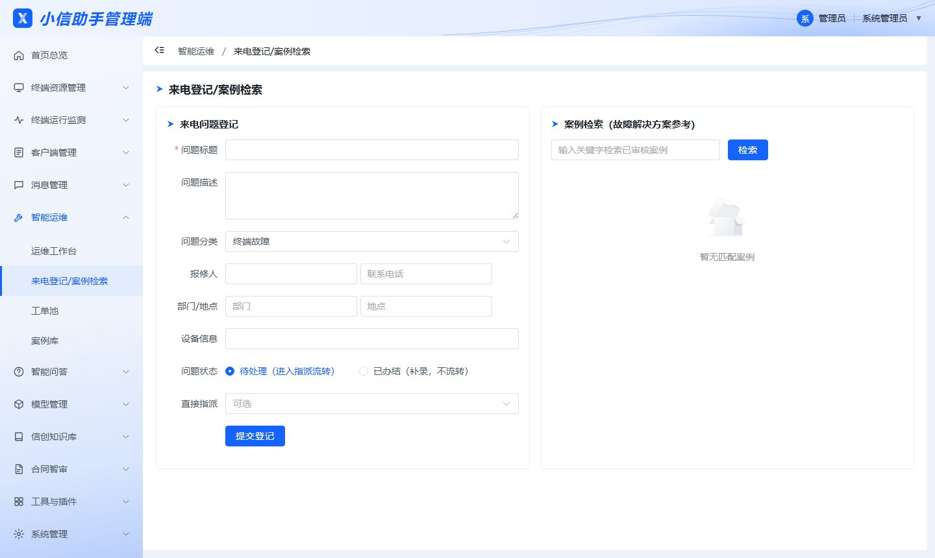
图 19 来电登记

8.3 工单池
菜单：智能运维 → 工单池
- 按“工单号 / 标题 / 报修人 / 电话”、状态、分类、来源、时间范围查询，点击“搜索”；
- 点击“详情”打开工单详情，可进行以下操作：
操作 | 适用状态 | 说明
指派运维人员 | 待指派、待签收 | 在下拉框中选择运维人员（显示所属保障站 / 厂商）
挂起审核通过 / 驳回挂起 | 挂起审核中 | 通过后反馈期限按申请天数顺延
录入用户评价 | 待评价 | 输入 1~5 分，工单办结
直接办结 | 未办结 | 直接关闭工单
上报为案例 | 待评价、已办结 | 生成待审核案例

详情下方显示工单流转记录。
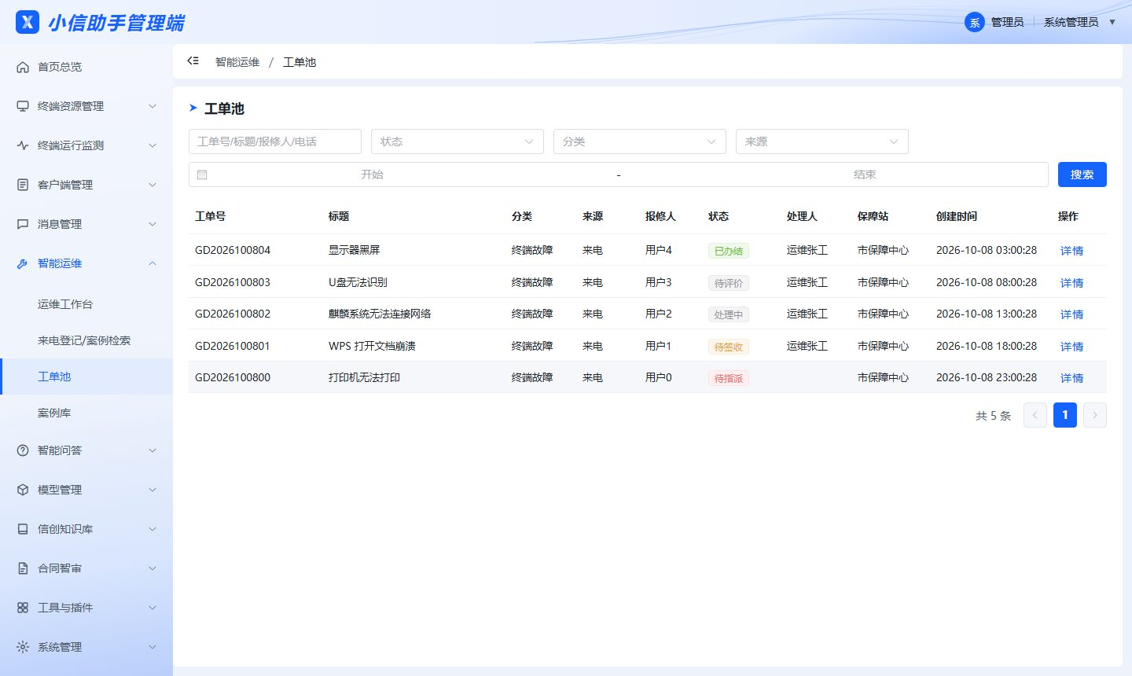
图 20 工单池
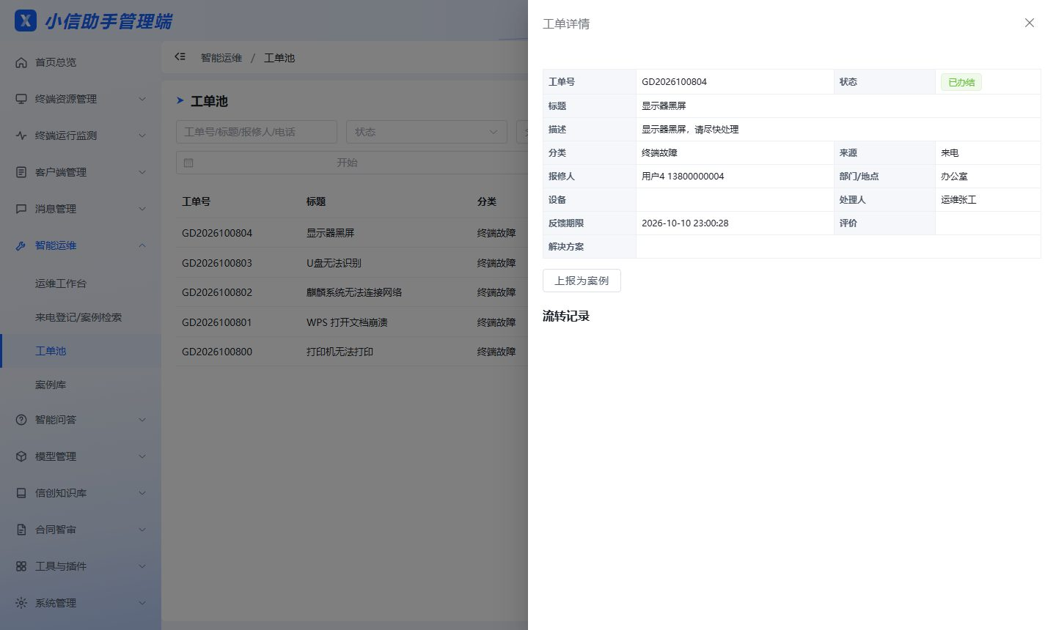
图 21 工单详情

8.4 案例库
菜单：智能运维 → 案例库
- 查看、维护案例（案例标题、问题类型、问题描述、解答详情、是否高质量案例）；
- 区县保障站上报的案例状态为“待审核”，管理员核实后点击“通过”或“驳回”，审核通过后纳入案例库；
- 勾选“高质量案例”的案例在检索时优先显示。
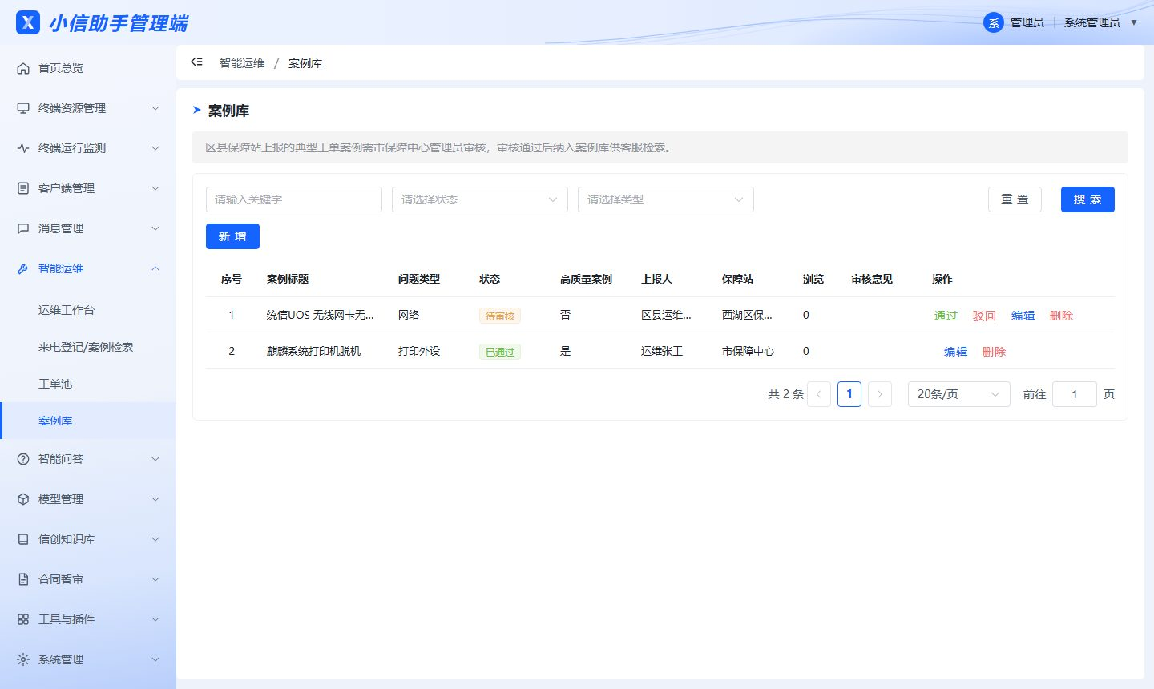
图 22 案例库

9. 智能问答

9.1 问答测试
菜单：智能问答 → 问答测试
- 点击“+ 新会话”；
- 选择模式：智能问答（直接问大模型）或本地知识问答（先检索知识库再回答，可选择知识库）；
- 模型选择框默认“自动路由（默认模型 + 降级）”，也可指定模型；
- 在下方输入问题，按 Enter 发送（Shift + Enter 换行）；回答逐字显示，可点击“停止”中断；
- 回答下方显示实际使用的模型；知识问答还会显示引用来源；
- 左侧为历史会话，点击可切换，点击“×”删除。
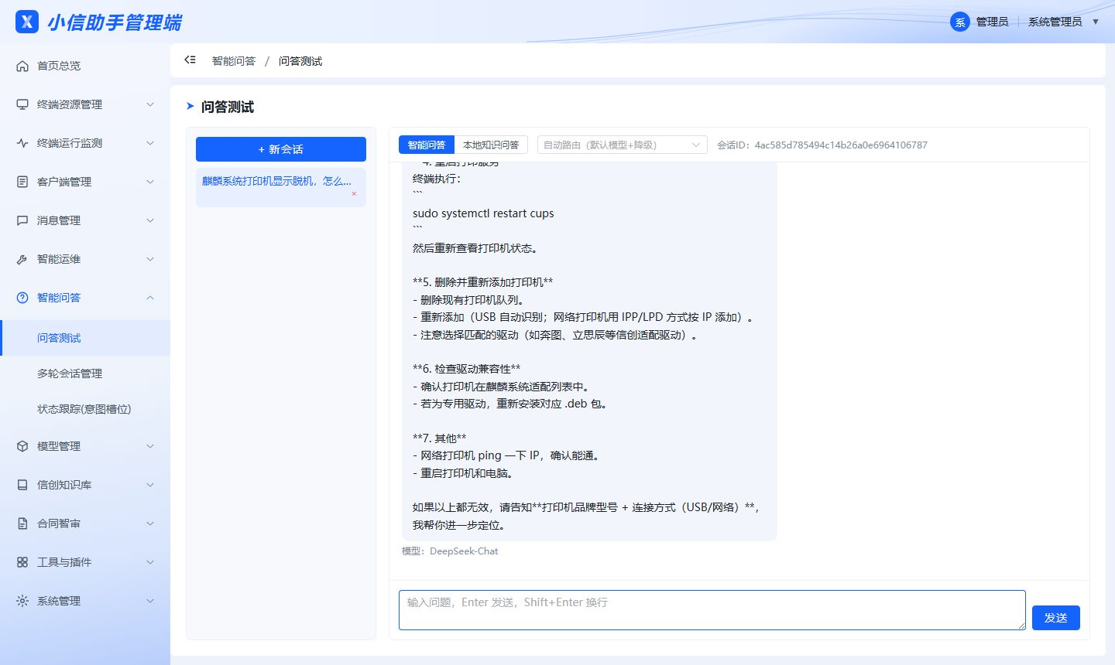
图 23 问答测试
输入“我的电脑坏了，需要报修”等内容会进入“故障报修”流程：系统依次询问设备类型、故障现象、地点、联系电话，收集齐后自动创建工单并返回工单号。中途回复“取消”可退出。

9.2 多轮会话管理
菜单：智能问答 → 多轮会话管理
- 多轮会话参数：会话超时（分钟）、上下文窗口（轮）、上下文策略（滑动窗口 / 滑动窗口 + 历史摘要），点击“保存”立即生效；
- 会话列表：查看所有会话的 Session ID、标题、用户 / 设备、模式、进行中的意图、状态、创建和最后活跃时间。
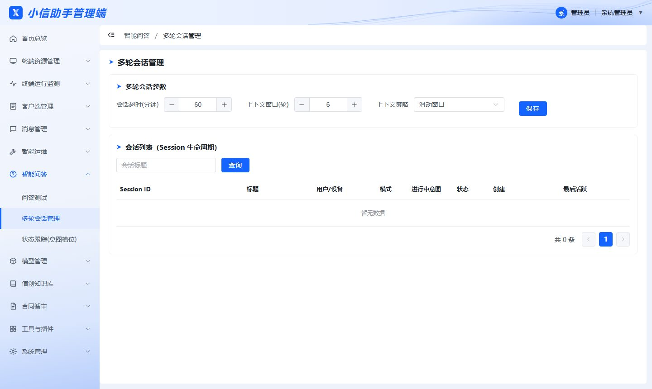
图 24 多轮会话管理

9.3 状态跟踪（意图槽位）
菜单：智能问答 → 状态跟踪(意图槽位)
配置对话中需要持续收集信息的意图：
字段 | 说明
意图名称 | 如“故障报修”
触发关键词 | 逗号分隔，用户消息中包含任一关键词即进入该意图
完成动作 | 仅汇总 / 自动创建运维工单
槽位定义 | JSON 数组，每项包括 name（字段名）、label（追问时的提示）、required（是否必填）、pattern（可选的提取正则）
启用 | 是否启用

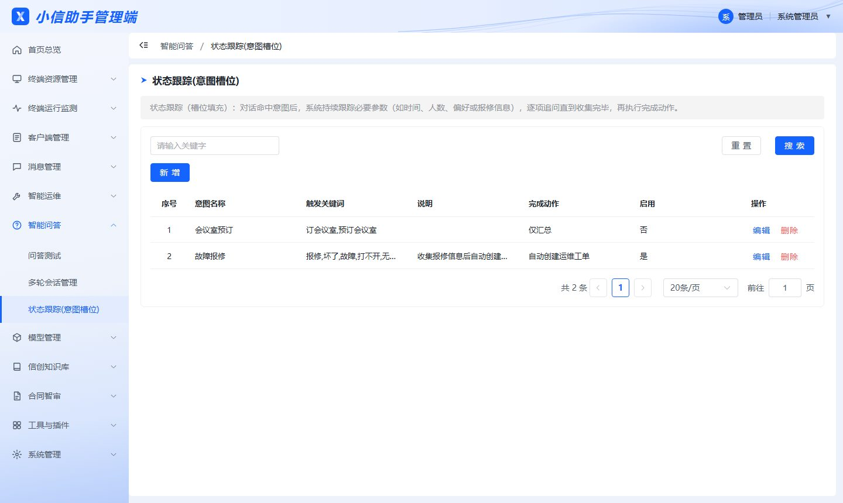
图 25 意图槽位

10. 模型管理

10.1 模型接入与配置
菜单：模型管理 → 模型接入与配置
路由策略：页面顶部选择策略后点击“保存（无需重启）”。
策略 | 说明
优先级 + 自动降级 | 默认模型优先，其余按优先级数字从小到大，失败自动切换
轮询 | 依次轮流使用各模型
加权 | 按权重随机选择
按业务场景 | 优先使用“业务场景”包含当前场景的模型

配置模型：点击“新 增”或“编辑”，填写：
字段 | 说明
名称 | 显示名称
厂商适配器 | deepseek / qwen / telechat / openai / mock
API 地址、API Key、模型标识 | 如 https://api.deepseek.com/v1、sk-...、deepseek-chat
temperature、top_p、max_tokens、超时 | 调用参数
优先级、权重、业务场景 | 路由使用
扩展参数（JSON） | 透传给接口的其他参数
版本、灰度% | 版本管理与灰度发布
默认、启用 | 是否默认模型、是否启用

行内操作：
- 健康检查：测试模型是否可连通，结果显示在“健康”列；
- 调用测试：输入一句话，查看模型实际回复；
- 发布：按“版本号,灰度比例”格式填写（如 v2,30 表示 30% 用户使用该版本），灰度比例为 100 时全量发布并设为默认。
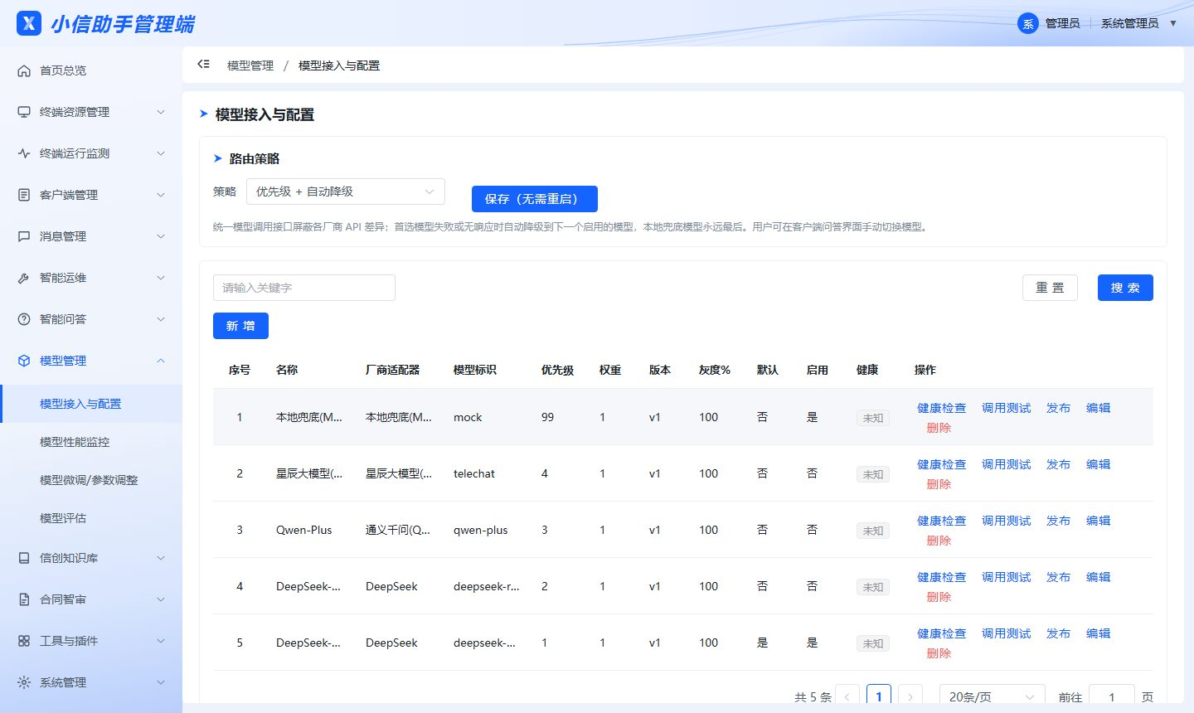
图 26 模型接入与配置

10.2 模型性能监控
菜单：模型管理 → 模型性能监控
查看近 7 日调用量与平均响应时间、各模型成功率，以及每个模型的调用次数、平均响应、成功率、降级调用次数、输出 Token 数，和最近的失败调用记录。
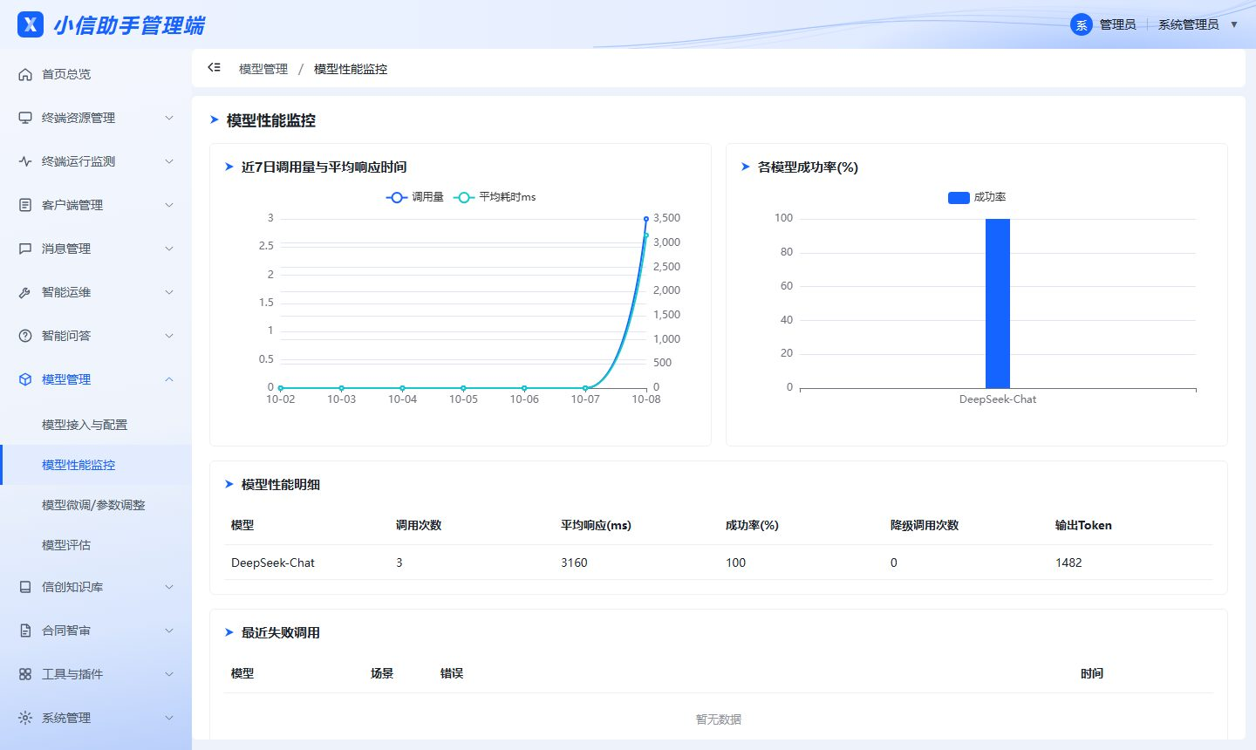
图 27 模型性能监控

10.3 模型微调 / 参数调整
菜单：模型管理 → 模型微调/参数调整
① 上传数据集：
- 填写数据集名称，选择类型（运维知识 / 政策知识）；
- 选择文件（jsonl、json、csv、xlsx），点击“上传并预处理”；
- 系统自动完成格式标准化、清洗（去除过短、乱码、重复的数据）和分类，列表显示原始条数、有效条数和分类统计。
数据格式：每条包含问题和答案。字段名可以是 instruction / input / output、question / answer，或表头“问题” / “答案”。示例文件：server/data/finetune_samples/电脑运维微调数据集_400条.jsonl。
② 新建微调任务：选择数据集，填写任务名、基座模型，选择微调方法（LoRA / QLoRA），设置超参数（学习率、训练轮数、批大小、LoRA rank 等），点击“启动训练”。
③ 训练任务与监控：
- 列表显示任务进度、状态和最终 Loss；
- “监控”：查看 Loss 曲线、训练日志和生成的训练配置；
- “停止”：中止训练中的任务；
- “调参重训”：修改超参数后重新训练，用于对比效果。
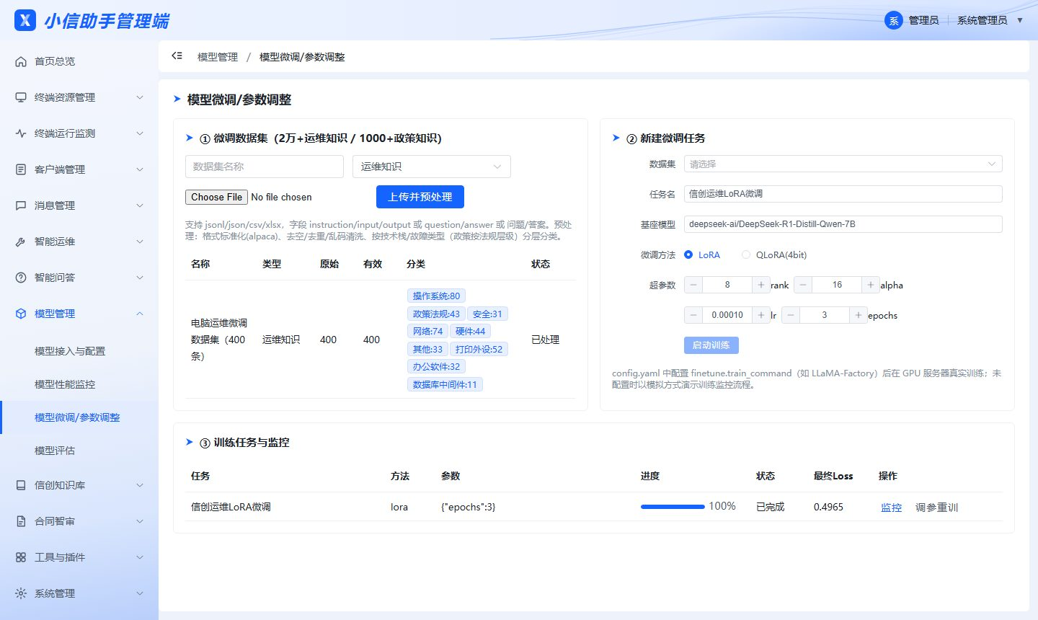
图 28 模型微调
服务器未配置训练命令时为模拟训练，用于演示流程；对接 GPU 训练环境的方法见《系统安装部署手册》。

10.4 模型评估
菜单：模型管理 → 模型评估
- 维护测试集：测试题为 JSON 数组，每题包含 question、answer、keywords；
- 选择测试集和模型，点击“开始评估”；
- 评估完成后查看准确率、专业性、平均耗时；点击“明细”查看每题的模型回答、参考答案、关键词命中情况和是否正确。
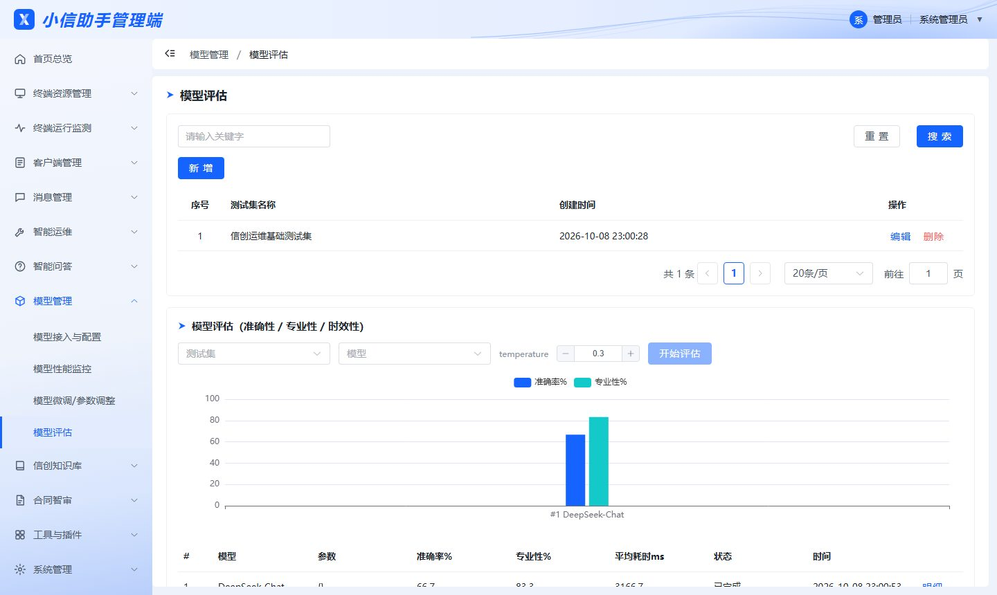
图 29 模型评估

11. 信创知识库

11.1 知识库构建
菜单：信创知识库 → 知识库构建
- 左侧选择知识库，或点击“+新建”创建知识库；
- 点击“批量导入文档”，选择一个或多个文件，支持 docx、pdf、xlsx、pptx、txt、md、csv、ofd 及 png / jpg 图片（扫描件需服务器开启 OCR）；
- 导入后在列表中查看处理进度、分片数和被过滤数：
  - 内容与已有文档完全相同的文件会提示冲突并跳过；
  - 与已有文档同名的文件会生成新版本，旧版本下线。
- 行内操作：
按钮 | 说明
日志 | 查看导入过程日志
分片 | 查看切分后的文本片段
版本 | 查看历史版本
恢复 | 将历史版本恢复为当前版本
标签 | 修改自动打的分类标签（修改后标记为已人工校验）
重试 | 导入失败的文档重新处理
删除 | 删除文档及其分片

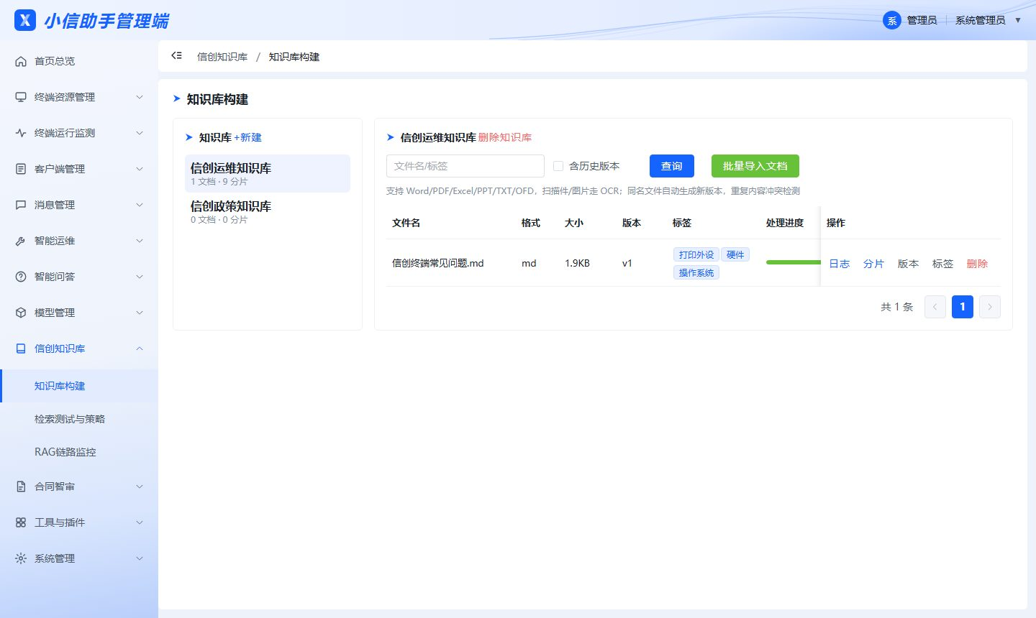
图 30 知识库构建

11.2 检索测试与策略
菜单：信创知识库 → 检索测试与策略
- 检索策略参数：检索模式（语义检索 / 关键词检索 / 混合检索）、TopK、相似度阈值、混合权重、分片大小、重叠，点击“保存”；
- 检索测试：选择知识库和模式，输入问题，点击“检索”，查看命中的片段和各项得分（语义、关键词、综合）；
- 检索质量评估：录入若干测试问题及期望命中的文件名或关键词，点击“评估”，计算召回率和精确率。
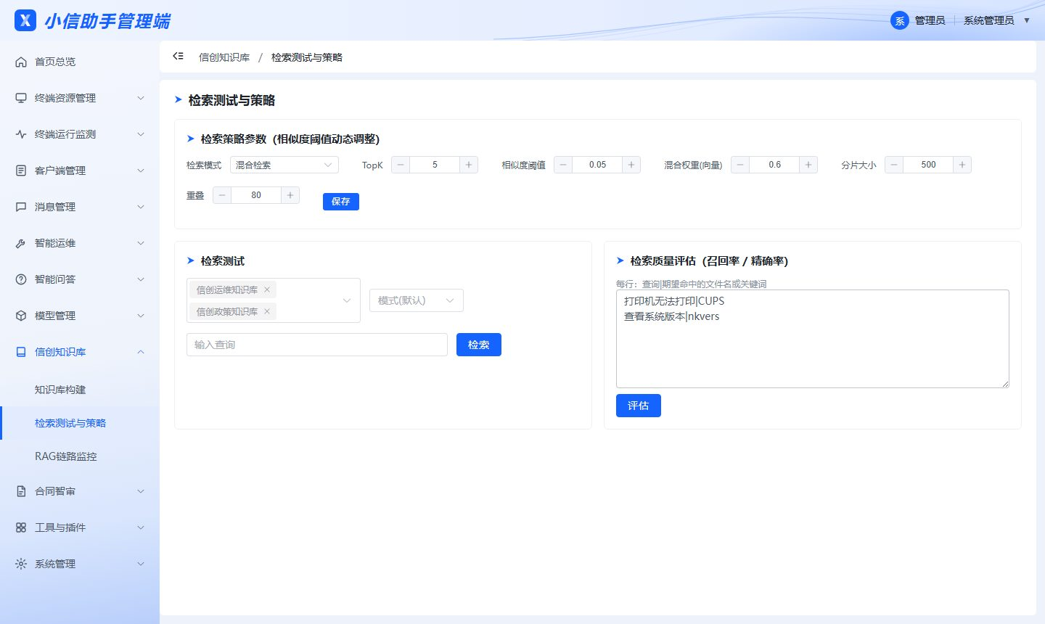
图 31 检索测试与策略

11.3 RAG 链路监控
菜单：信创知识库 → RAG链路监控
查看检索量与耗时趋势、检索相关度趋势和最近的检索记录（查询内容、模式、命中数、最高分、检索耗时）。
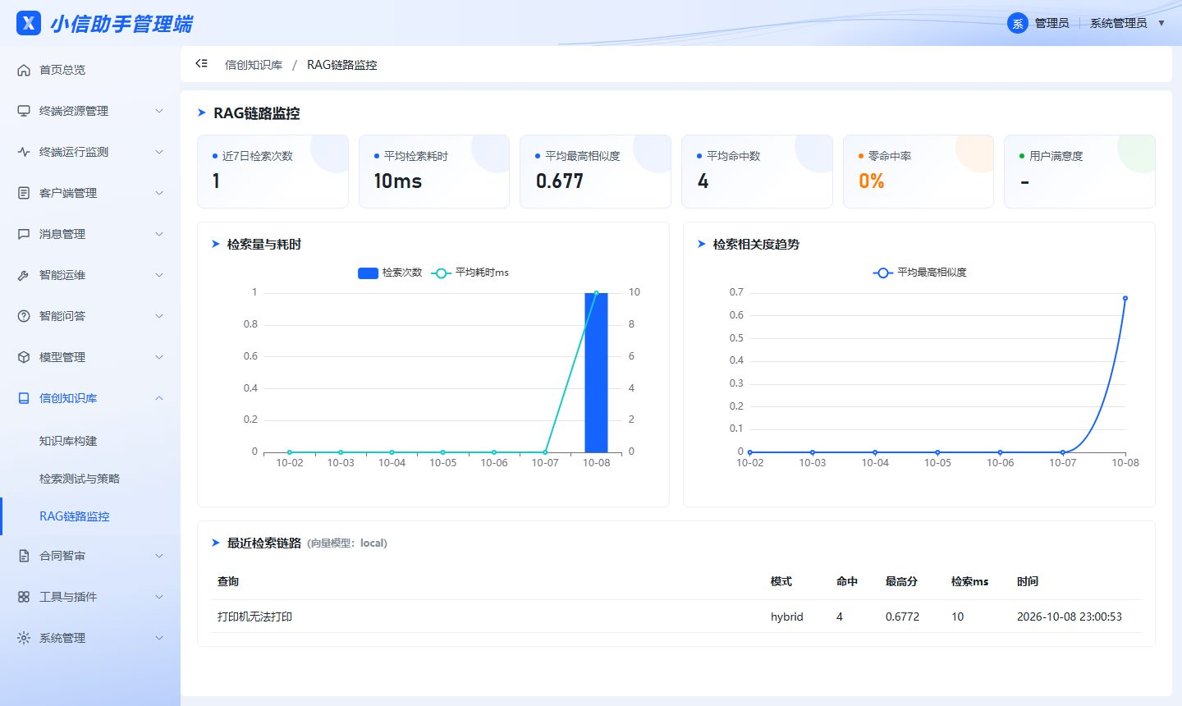
图 32 RAG 链路监控

12. 合同智审

12.1 合同审查
菜单：合同智审 → 合同审查
- 选择比对模板（默认第一个），上传合同文件（PDF、OFD、Word 等）；
- 审查完成后，列表显示风险等级、不合规项数和耗时；可按文件名、风险等级查询；
- 点击“审查结果”，查看：
  - 合规性研判：33 条规则的逐条结果，不合规项排在前面并标红，给出预警提醒；
  - 要素提取：合同名称、编号、甲乙方、金额（大小写）、期限、付款方式、违约责任、管辖等；
  - 模板差异：与模板逐条比对，绿色一致、红色缺失、橙色格式不符或内容冲突；
  - 条款结构、原文。
- 规则判断有误时，点击该项的“误报”，计入规则误报统计；修改规则后可点击“重新审查”。
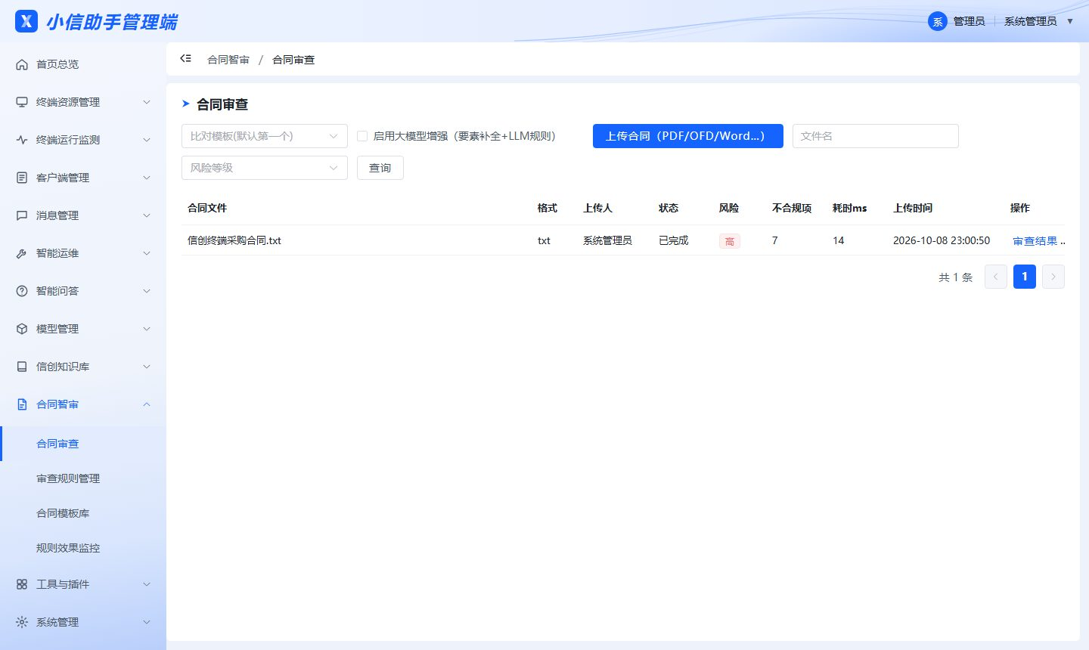
图 33 合同审查
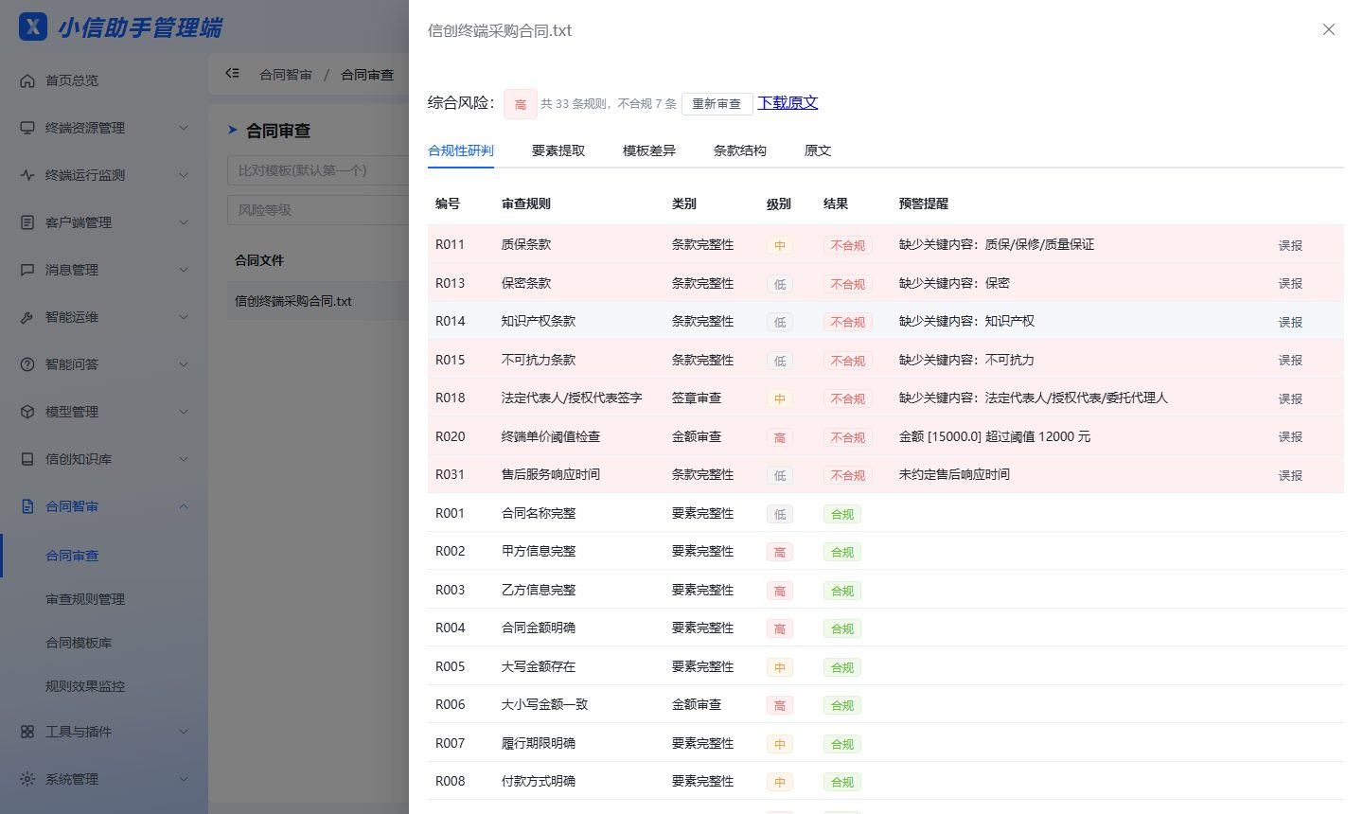
图 34 合同审查结果

12.2 审查规则管理
菜单：合同智审 → 审查规则管理
- 按名称 / 编号、类别查询规则；点击“新增规则”或“编辑”打开规则编辑器，设置编号、名称、类别、级别、规则类型和参数，可粘贴一段合同文本点击“测试”即时验证；保存时版本号自动加 1；
- “复用”：以现有规则为模板新建；
- “批量导出” / 导入：以 JSON 文件导出或导入规则。
规则类型 | 参数示例
必备要素 | {"element": "甲方"}
必备关键词 | {"keywords": ["违约"]}
禁止关键词 | {"keywords": ["无限连带"]}
必须匹配 / 禁止匹配正则 | {"pattern": "...", "message": "提示"}
金额上限 | {"pattern": "单价...([\\d,]+)元", "max": 12000}
大小写金额一致 | {}
大模型判定 | {"prompt": "判断是否包含..."}

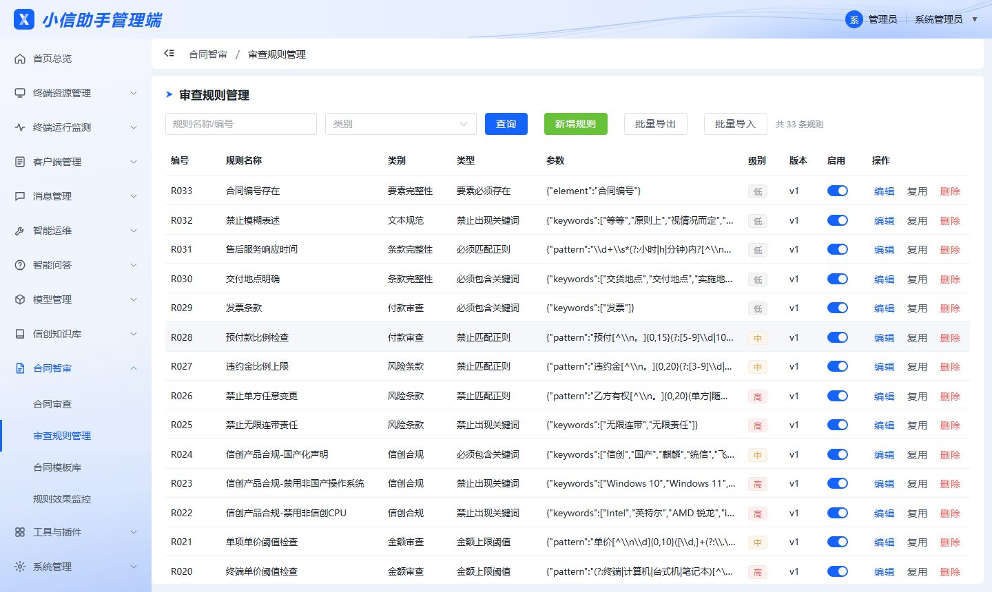
图 35 审查规则管理

12.3 合同模板库
菜单：合同智审 → 合同模板库
维护标准合同模板：模板名称、合同类别、行业、条款要素定义（JSON，每项包括条款名称、是否必选、匹配关键词）、模板全文。
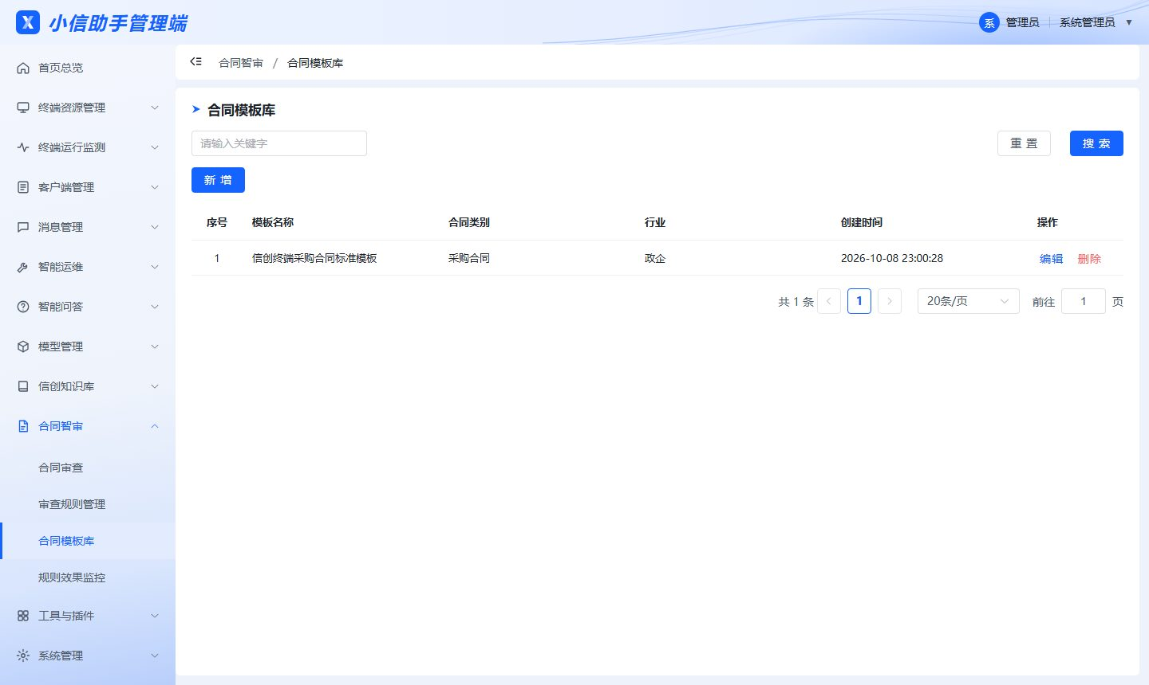
图 36 合同模板库

12.4 规则效果监控
菜单：合同智审 → 规则效果监控
查看每条规则的命中次数、命中率、误报次数和误报率，用于优化规则。
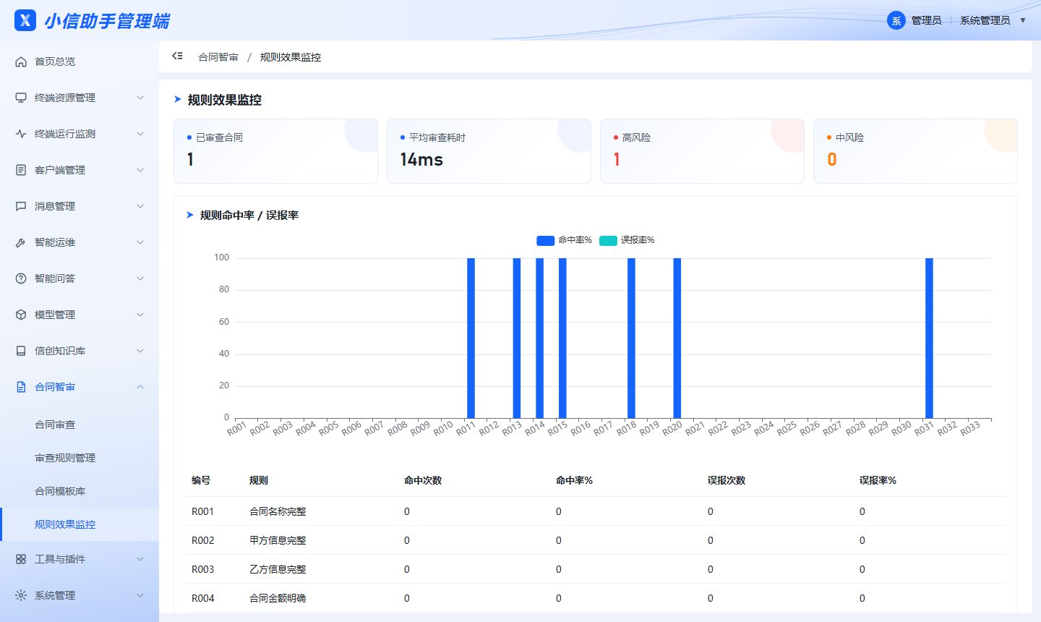
图 37 规则效果监控

13. 工具与插件

13.1 工具管理
菜单：工具与插件 → 工具管理
- 列表包括内置工具（OCR 文字识别、图片场景 / 图表分析、知识库检索、文档解析、文本摘要、计算器、当前时间）和第三方插件；
- 点击“调用测试”，填写参数 JSON 后调用，查看返回结果；
- 第三方插件注册后默认停用，管理员核实后编辑并勾选“启用”。
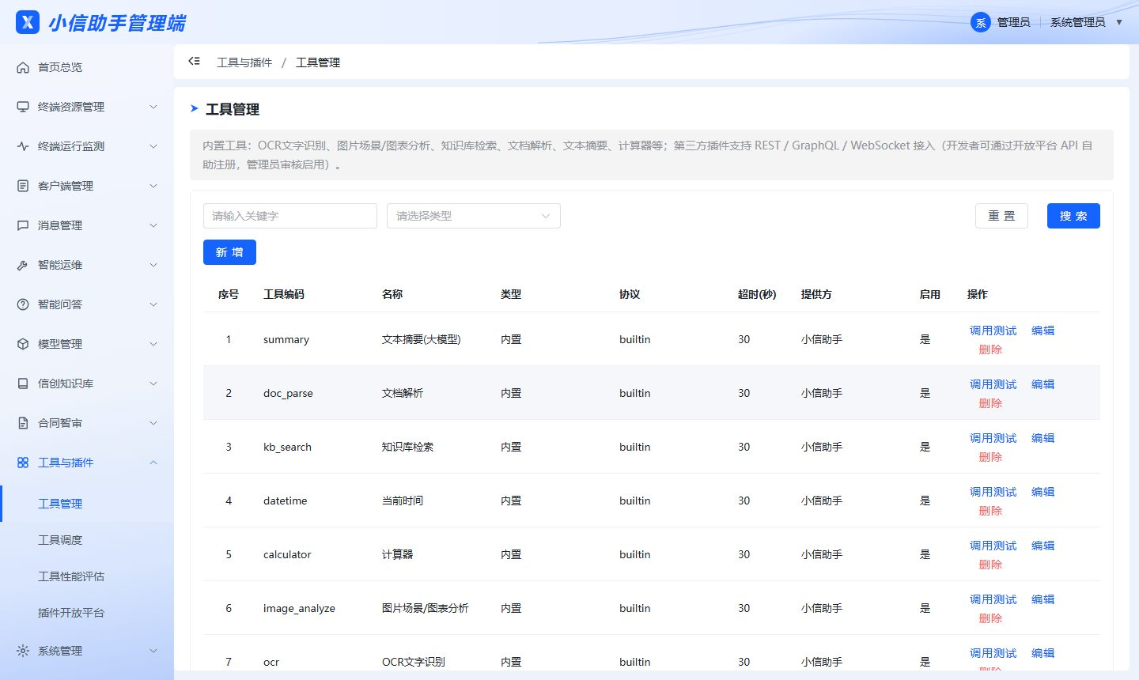
图 38 工具管理

13.2 工具调度
菜单：工具与插件 → 工具调度
- 点击“+ 添加步骤”，为每步选择工具、填写参数和超时；参数中可用 ${steps.0.text} 引用第 1 步的输出；
- 点击“执行”，查看每一步的结果、耗时和错误。
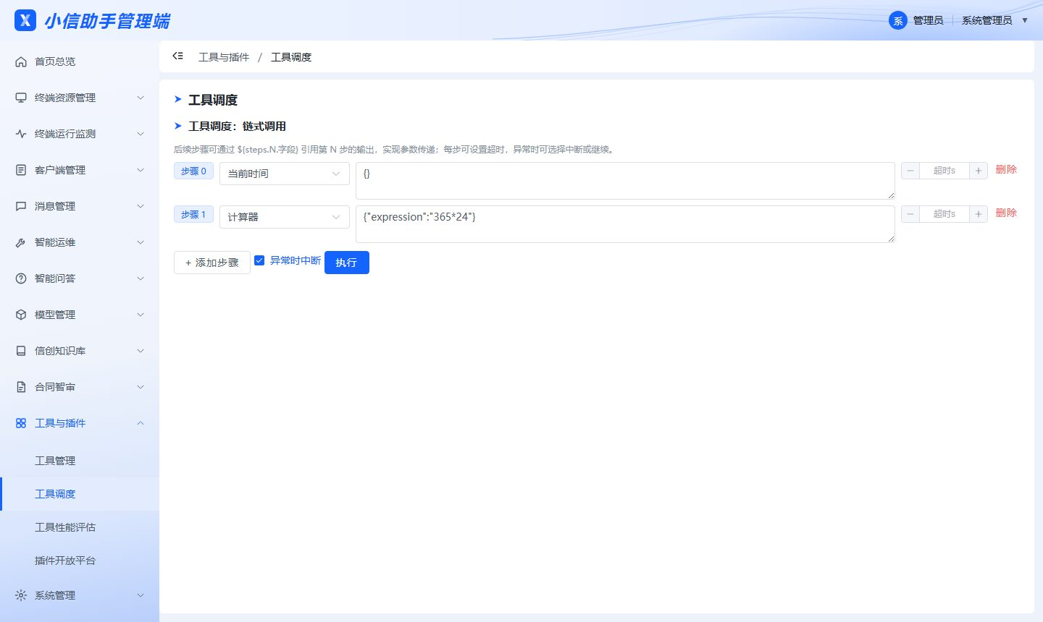
图 39 工具调度

13.3 工具性能评估
菜单：工具与插件 → 工具性能评估
查看异常告警、调用趋势、各工具成功率，以及调用次数、平均 / P95 / 最大响应时间、成功率和最近异常。
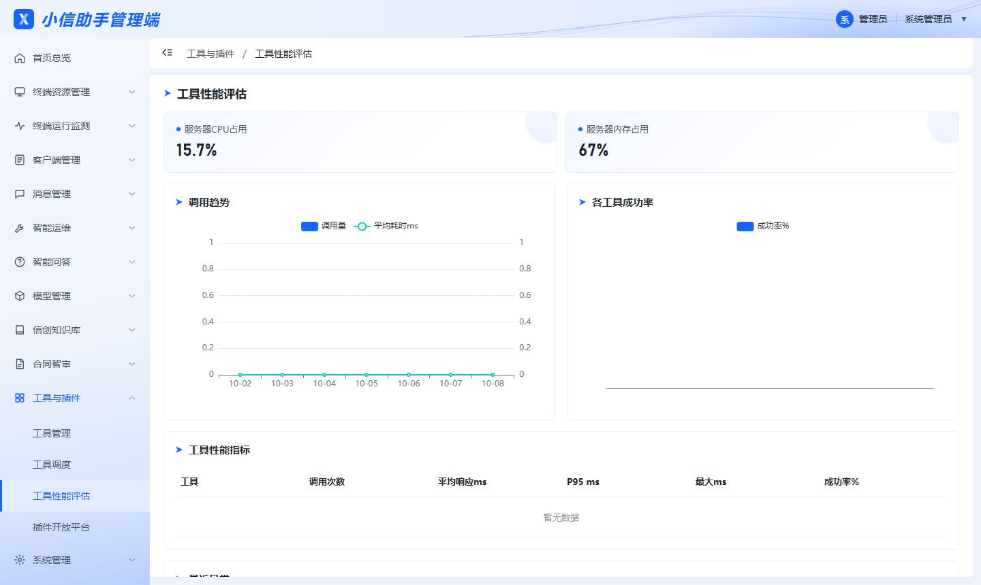
图 40 工具性能评估

13.4 插件开放平台
菜单：工具与插件 → 插件开放平台
- 填写调用方名称，点击“创建 API Key”，密钥只显示一次，请复制保存后交给开发者；
- 不再使用的密钥点击“吊销”；
- 页面下方提供第三方工具接入说明，开发者使用 sdk/xiaoxin_sdk.py 注册插件，详见 sdk/README.md。
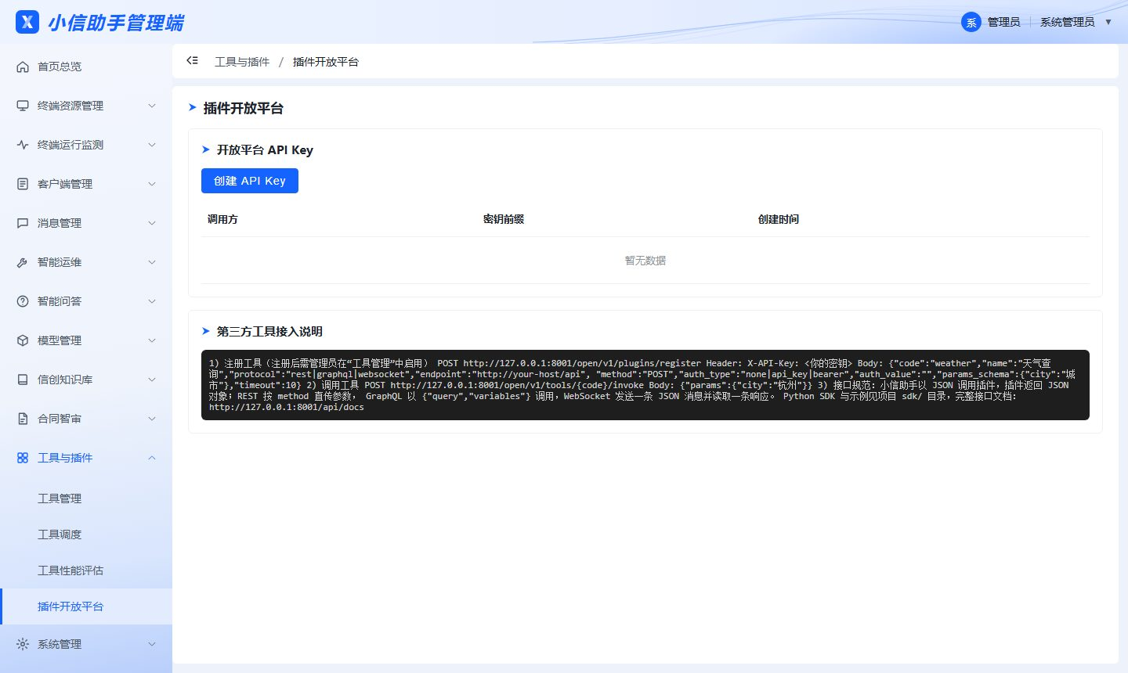
图 41 插件开放平台

14. 系统管理

14.1 用户管理
菜单：系统管理 → 用户管理
新增或编辑用户：账号、姓名、角色（管理员 / 客服 / 运维 / 普通用户）、保障站、供应商 / 厂商（纳管厂商运维人员填写）、电话、密码、是否启用。停用后该用户不能登录。
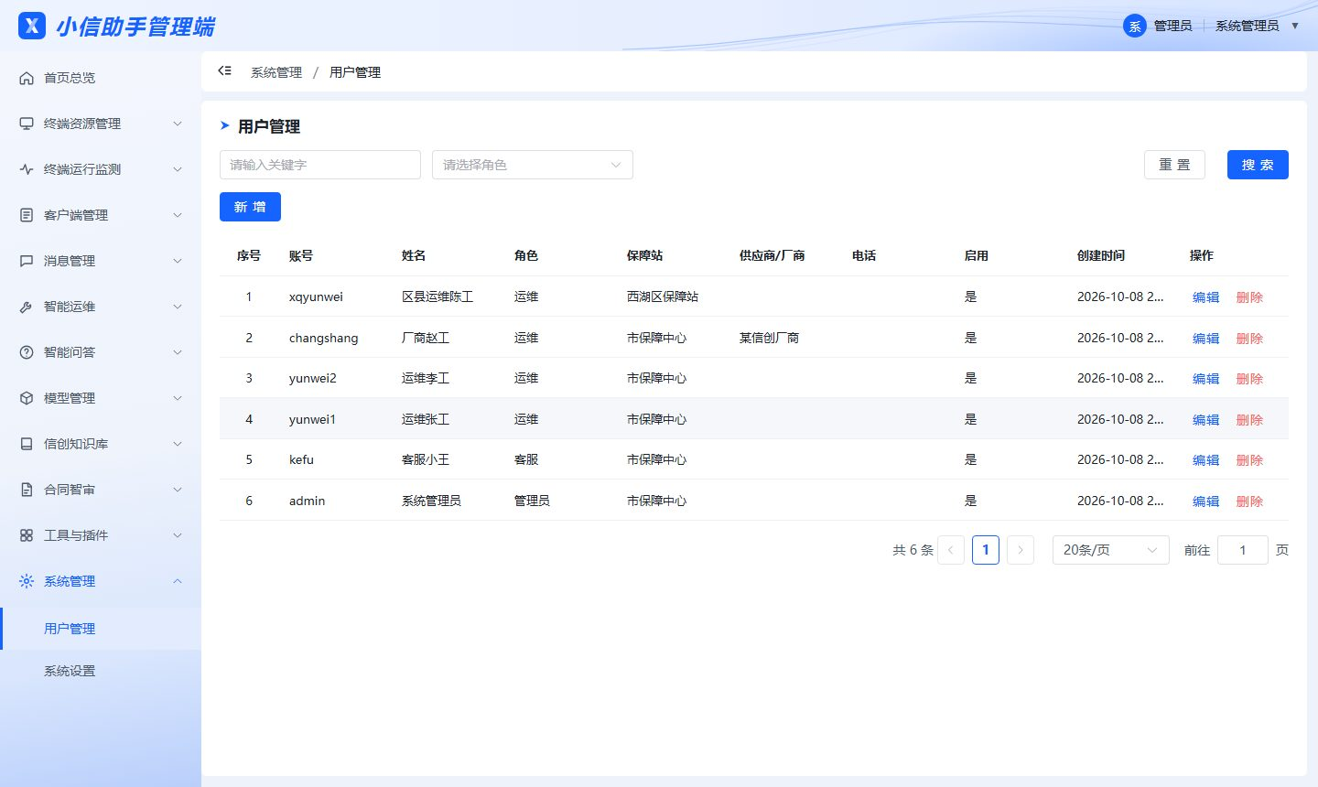
图 42 用户管理

14.2 系统设置
菜单：系统管理 → 系统设置
- 客户端接入：查看服务端地址；设置客户端接入密钥（留空表示不校验），设置后终端客户端需在“设置”中填写相同的密钥；
- 修改密码：输入原密码和新密码，点击“修改”；
- 相关入口：接口文档、运维移动端地址等。
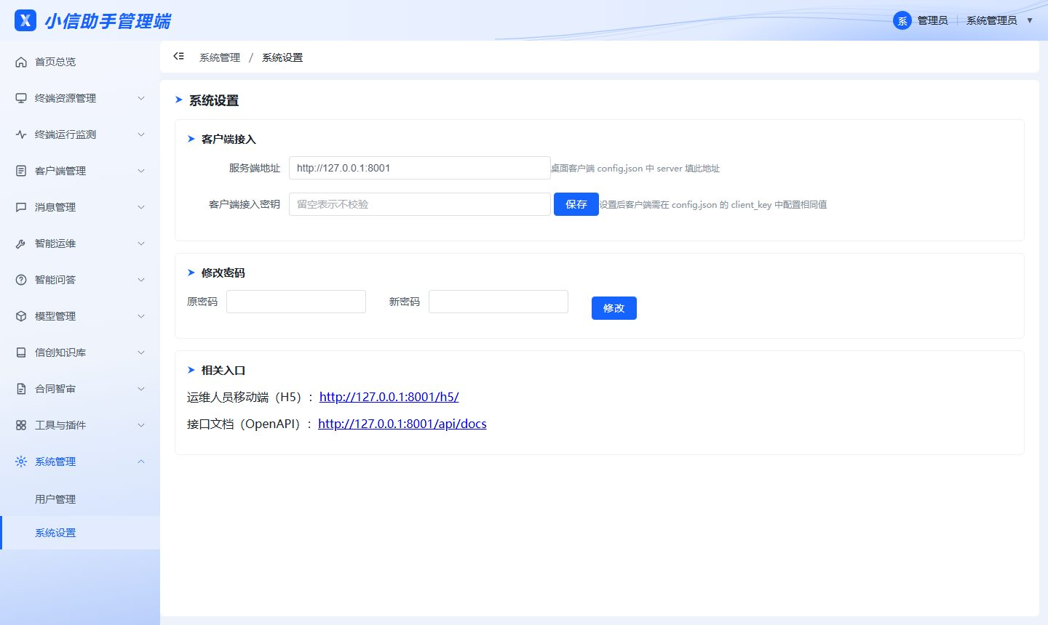
图 43 系统设置

15. 运维人员移动端

15.1 登录
手机浏览器打开 http://服务器地址:8000/h5/，输入运维账号和密码，点击“登录”。建议添加到手机桌面方便使用。
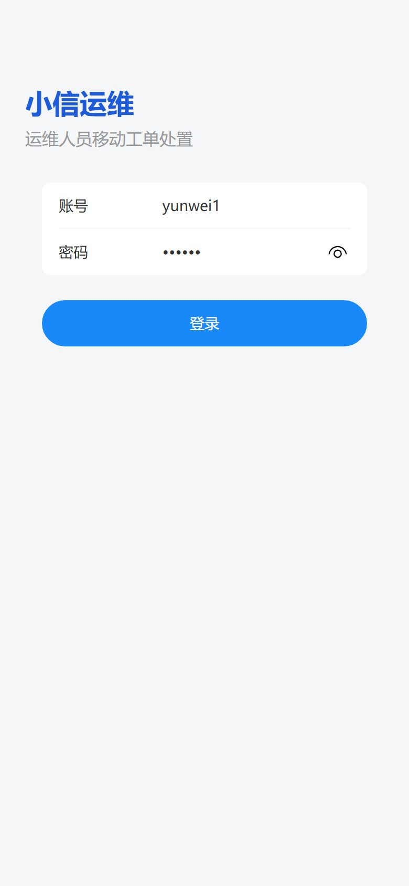
图 44 移动端登录

15.2 我的工单
- 顶部统计待签收、处理中、挂起审核、已办数量；
- 切换“待办 / 已办 / 全部”页签，可按工单号或标题搜索；
- 点击工单进入详情。
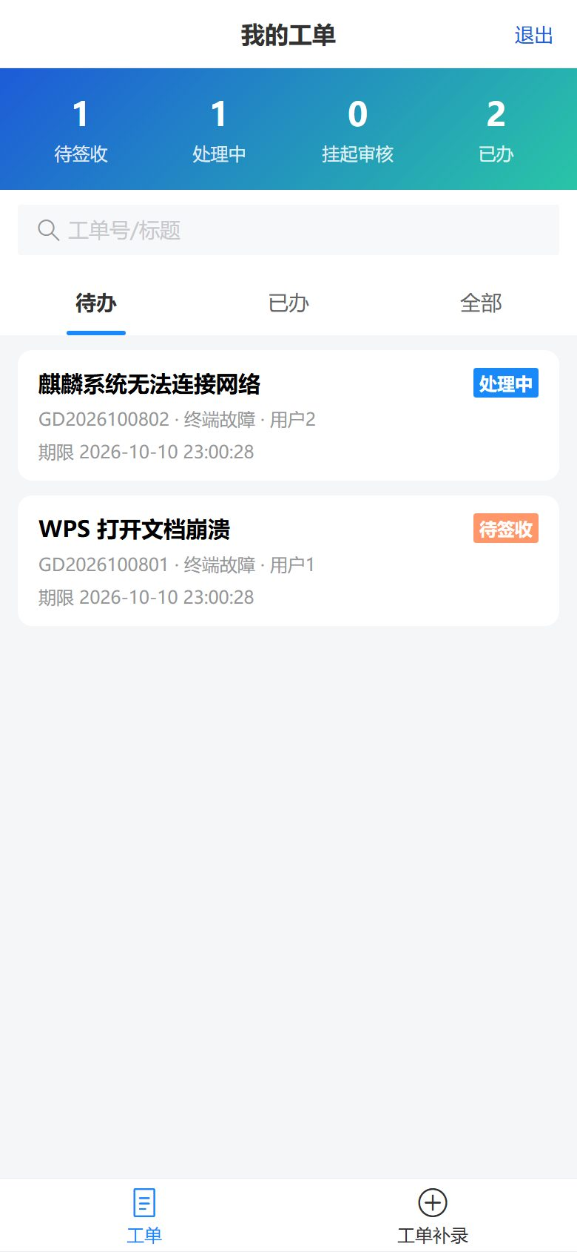
图 45 我的工单

15.3 处理工单
工单详情显示工单号、状态、标题、问题描述、报修人、部门 / 地点、设备、反馈期限和流转记录，底部按钮随状态变化：
按钮 | 适用状态 | 操作
签收 | 待签收 | 在确认框中确认后，工单变为“处理中”
信息补充 | 处理中 | 核对并修改报修人、电话、部门、地点、报修设备等信息后保存
转派 | 待签收、处理中 | 选择本保障站的其他运维人员（含纳管的厂商运维人员），填写转派原因，点击“确认转派”
挂起 | 处理中 | 填写挂起原因（如等待配件到货）和延期天数，点击“提交审核”，由客服审核
反馈 | 处理中 | 填写故障原因及解决方法、备注，点击“提交反馈”，工单变为“待评价”

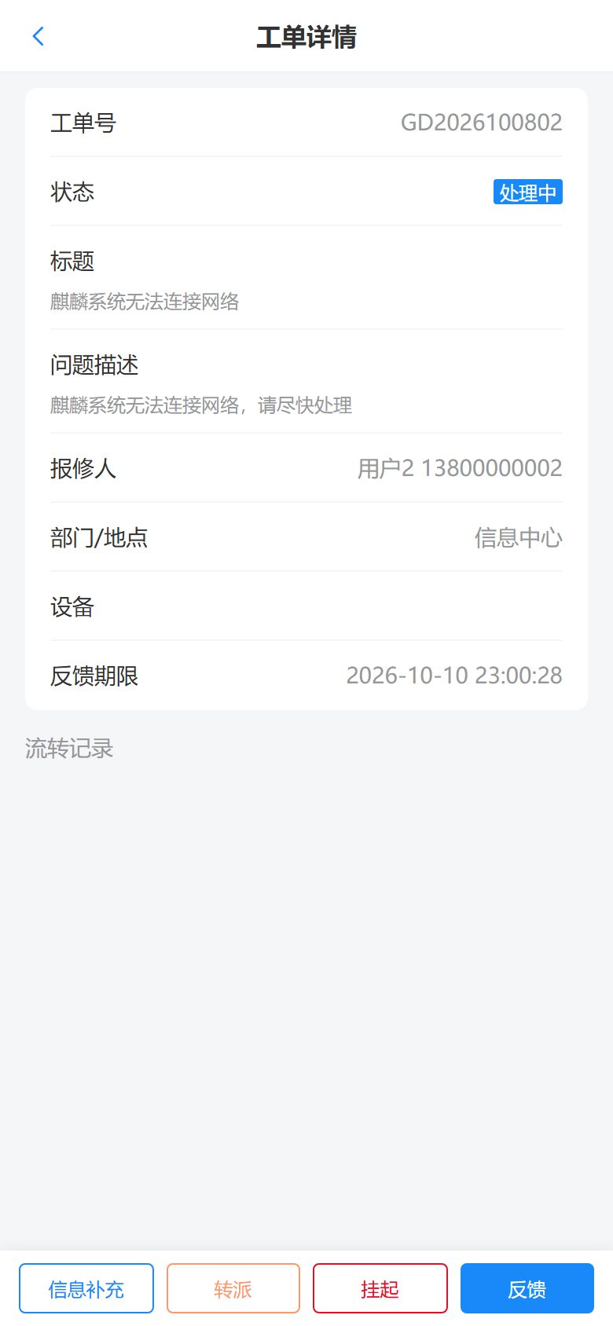
图 46 工单详情

15.4 工单补录
已解决但未登记的问题，点击底部“工单补录”，填写问题、描述、分类、报修人、电话、地点、设备、处理结果和备注，点击“提交补录”。补录的工单直接办结。
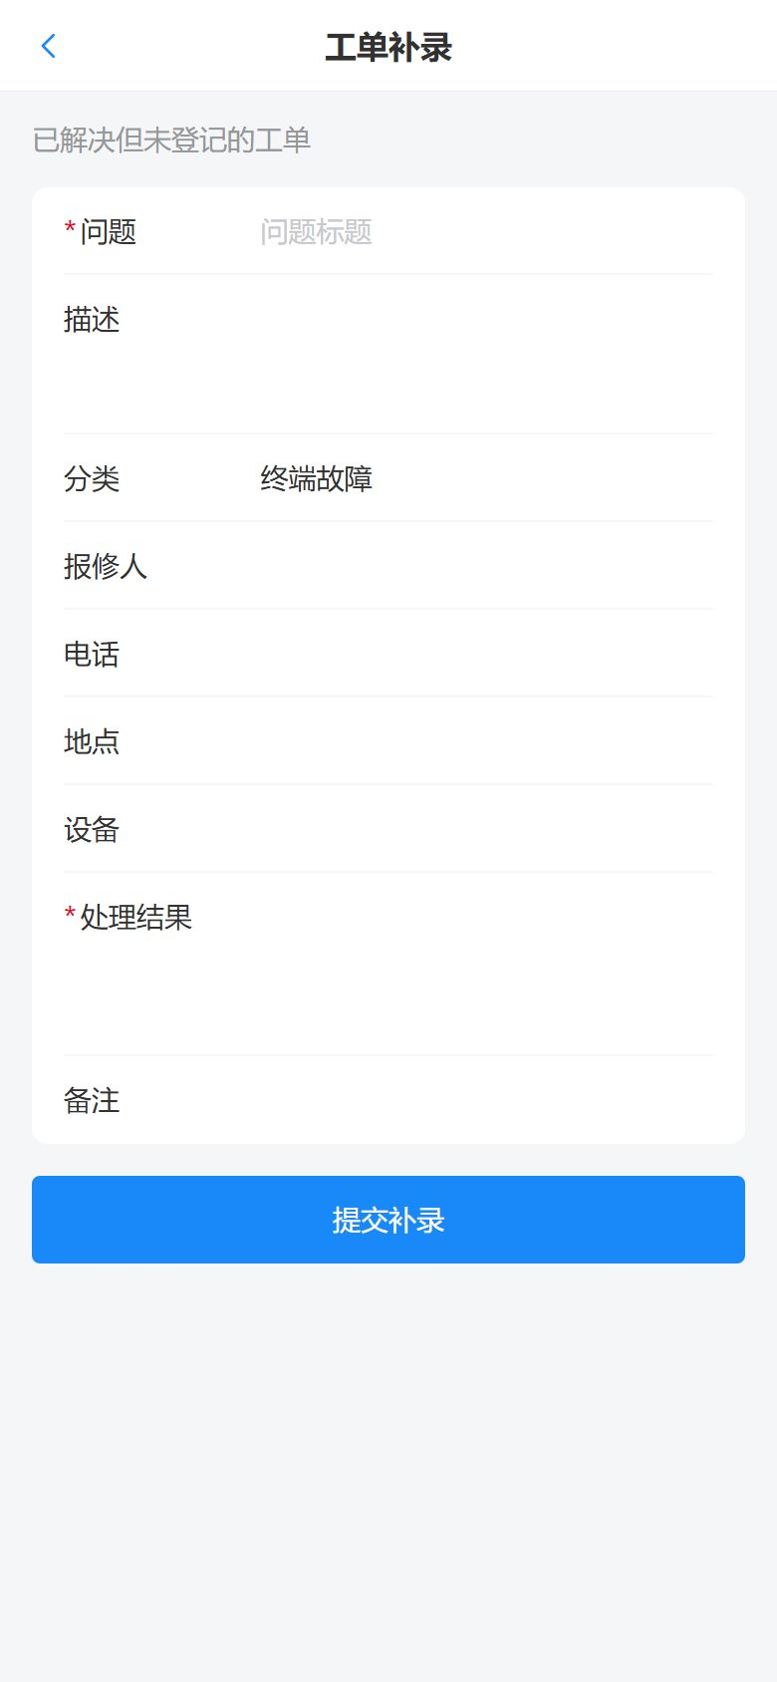
图 47 工单补录

16. 桌面客户端
本章为终端用户使用说明。客户端界面截图建议在实际信创终端（麒麟 / 统信）上补充。

16.1 启动与界面
安装后客户端随系统自动启动，也可在开始菜单中打开“小信助手”。主窗口左侧为功能导航：一键提速、设备监测、智能问答、合同智审、消息中心、软件中心、设置，导航下方显示与服务器的连接状态（“已连接服务器”或“离线：原因”）。
关闭主窗口后程序继续在后台运行，桌面右侧保留悬浮助手：
- 单击悬浮助手：打开智能问答；
- 拖动：移动位置；
- 右键菜单：智能问答、一键提速、设备监测、消息中心、打开主界面、退出小信助手；
- 有未读消息时显示红点。

16.2 一键提速
垃圾清理：
- 点击“一键扫描”，等待进度条完成；
- 在“垃圾分类”树中查看各类垃圾的大小，双击类别切换勾选；右键类别可打开详细信息窗口查看具体文件；
- 点击“一键清理”。需要管理员权限的项目（如 APT 缓存、/var/log）会弹出系统授权窗口，输入本机密码即可。
内存加速：
- 上方实时显示 CPU、内存、网络、磁盘使用曲线，下方为进程列表，可在“排序”中选择按 CPU、内存、网络或磁盘排序；
- 点击“一键优化闲置进程”，系统列出长时间无活动的进程，确认后结束；也可选中进程后点击“结束选中进程”。系统进程、浏览器、办公软件、安全软件等不会被列为闲置进程。
大文件检索：
- 设置扫描路径和大小阈值（默认大于 100MB），点击“开始扫描”，可随时“停止”；
- 列表显示文件名、大小、更新时间，底部汇总文件数、总大小和按类型统计；
- 勾选或“全选”后点击“删除选中”（会二次确认），也可“打开所在目录”。

16.3 设备监测
- 配件信息：显示本机 CPU、内存、硬盘、操作系统、品牌、型号、序列号等，以及是否信创终端、双系统检测结果；点击“重新采集并上报”立即同步；
- 配件更换记录：本机的配件变更历史；
- 违规 / 异常预警：与本机相关的预警。
配件发生变化时，客户端会弹出“配件更换提醒”，并自动上报管理端。

16.4 智能问答
- 选择模式：智能问答 或 本地知识问答；
- 在“模型”下拉框中可切换 DeepSeek、星辰、Qwen 等模型（默认自动选择）；
- 输入问题后点击“发送”，回答逐字显示，可点击“暂停”中断；点击“新会话”开始新的话题；
- 本地知识问答模式下，可点击“上传私有文档”上传 PDF、Word、TXT 等文件到个人知识库，之后基于这些文档提问，回答下方显示引用来源。
描述电脑故障并表示需要报修时，助手会询问设备、现象、地点、电话，并自动生成报修工单。

16.5 合同智审
- 点击“上传合同（PDF/OFD）”选择合同文件；勾选“大模型增强”可用大模型补充要素提取；
- 上传后自动审查，点击“刷新列表”查看状态；
- 选中合同，查看“合规性研判”（不合规项标红并给出提醒）、“要素提取”和“差异提示”。

16.6 消息中心
查看管理员推送的通知消息。新消息到达时屏幕右下角弹窗提醒，点击“查看”进入消息中心。

16.7 软件中心
列出管理员上架的常用软件，选中后点击“下载并安装”；点击“刷新”获取最新列表。

16.8 设置
设置项 | 说明
服务器地址 | 管理员提供的服务端地址，如 http://10.0.0.10:8000
客户端接入密钥 | 管理员设置了接入密钥时填写
使用人、部门 | 用于管理端统计
本机为云桌面用户端、云桌面服务端名称 | 云桌面终端勾选并填写
显示桌面悬浮助手 | 是否显示悬浮助手

修改后点击“保存”。页面下方显示设备 ID、客户端版本和配置文件位置，报修时可提供给运维人员。

17. 典型业务流程

17.1 来电报修到办结
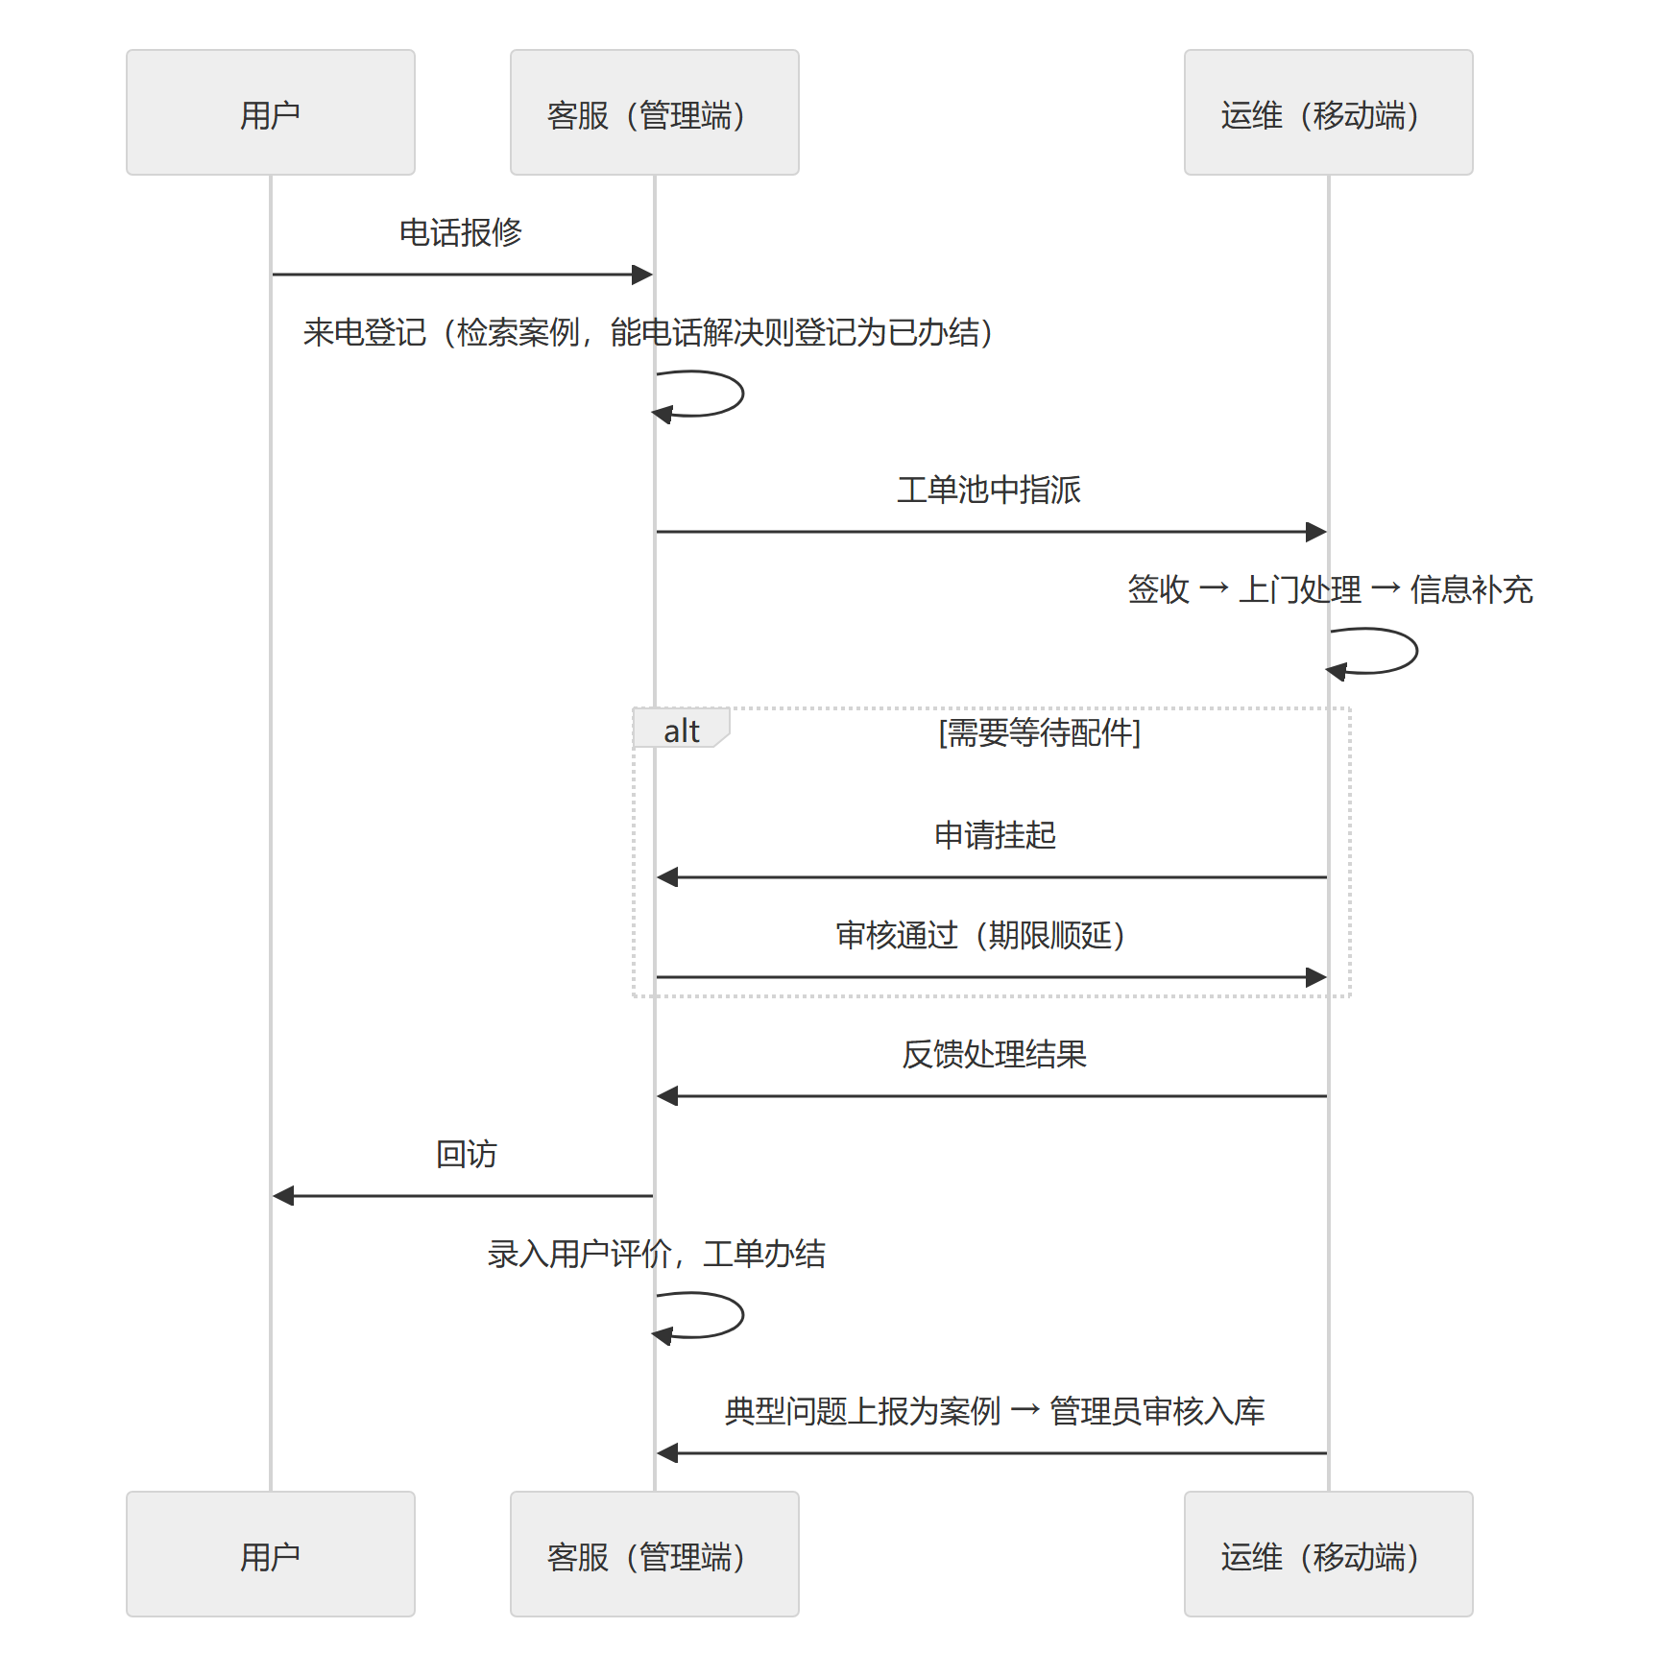

17.2 终端用户自助报修
用户在客户端或悬浮助手中描述故障（如“电脑蓝屏了要报修”）→ 助手追问设备、现象、地点、电话 → 自动创建工单 → 工单进入工单池“待指派”，后续按 17.1 流转。

17.3 新客户端版本发布
打包新版本 → 管理端“版本管理”新增版本（草稿）→ 上传安装包 → 在少量终端上验证 → 改为“已发布” → 终端启动时提示升级。

17.4 知识库建设与问答优化
收集运维手册、常见问题、政策文件 → “知识库构建”批量导入 → 检查标签并人工校验 → “检索测试与策略”用典型问题验证效果并调整阈值、权重 → 在问答中使用“本地知识问答” → 通过“RAG 链路监控”跟踪命中率和满意度，持续补充资料。

18. 常见问题
问题 | 处理方法
登录提示“用户名或密码错误” | 核对账号密码，注意大小写；忘记密码请联系管理员在“用户管理”中重置
登录后很快又要求重新登录 | 登录已过期（默认 24 小时）或管理员修改了系统密钥，重新登录即可
看不到某些菜单 | 菜单按角色显示，需要相应权限请联系管理员
问答回复“未配置大模型”之类的提示 | 当前没有可用的大模型，请管理员在“模型接入与配置”中配置并通过健康检查
知识问答回答与资料无关 | 检查知识库中是否有相关资料；在“检索测试”中查看命中情况，适当降低相似度阈值
文档导入一直“处理中”或“失败” | 点击“日志”查看原因；扫描件需服务器开启 OCR；可点击“重试”
客户端显示“离线” | 检查网络和“设置”中的服务器地址；联系管理员确认服务正常
客户端没有收到消息 | 消息拉取有间隔（默认 2 分钟）；确认推送范围包含本机；检查客户端是否在线
移动端看不到工单 | 确认工单已指派给本人；切换“全部”页签查看
合同审查结果与实际不符 | 点击该项“误报”反馈；请管理员在“审查规则管理”中调整规则后“重新审查”

